

«Жас Ұлан» ұйымының 2023-2024
оқу жылындағы жылдық есебі

№268 мектеп-лицейінде мектепшілік "Жас Ұлан"ұйымының отырысы өткізілді.Жиналыс барысында "Жас Ұлан"ұйымының мүшелері сайланды."Жас Ұлан"ұйымы мүшелерінің алдағы уақытта жоспарға сәйкес 2023-2024 оқу жылында атқарылатын жұмыстары талқыланып,Жас ұлан белсенділері өз бағдарламаларымен ой бөлісті.2023 оқу жылының 1інші отырысында қаралған мәселелер
✅Жаңа оқу жылына арналған жоспарын таныстыру;
✅Мектеп комитет кеңесінің жаңа құрам мүшелерін сайлау;
✅7 бағыттар бойынша Бөлімбасыларын сайлау;
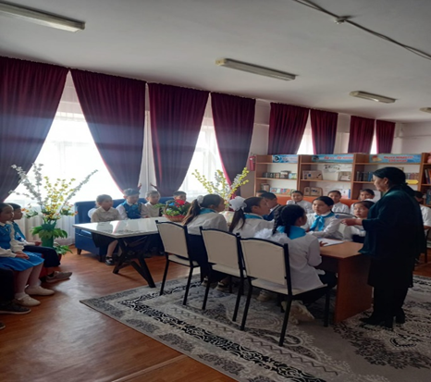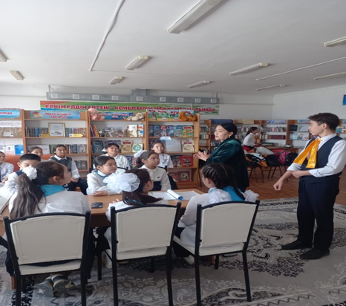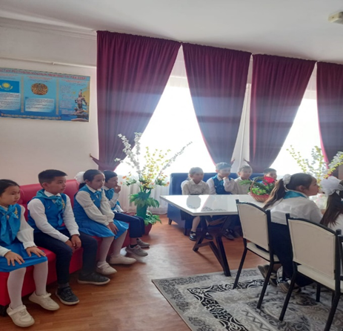

Анықтама
Қазақстан Республикасы Оқу-ағарту министрлігінің “Біртұтас тәрбие бағдарламасын” іске асыру бойынша Мемлекеттік құзырлы органдармен бірлескен кешенді жоспар аясында N268 мектеп-лицейінің оқушылары балалардың салауатты өмір салтын насихаттау мақсатында өткізілген Сергіту сәті республикалық челленджіне өз үлестерін қосты. Міндеті - физикалық, психологиялық, стресті төмендетуге, ықпал ету, оқу іс - әрекеті процесінде шаршаудың алдын алуға, физикалық белсенділікті арттыруға, балалардың денсаулығын сақтау мақсатында жұмыс қабілеттілігін арттыруға ықпал ету.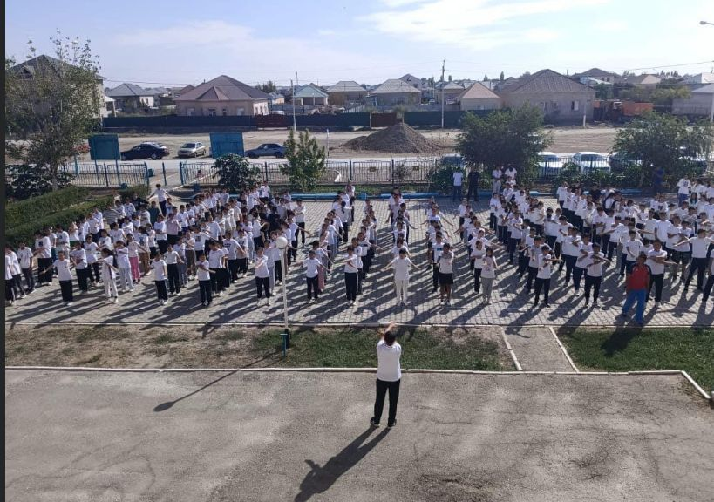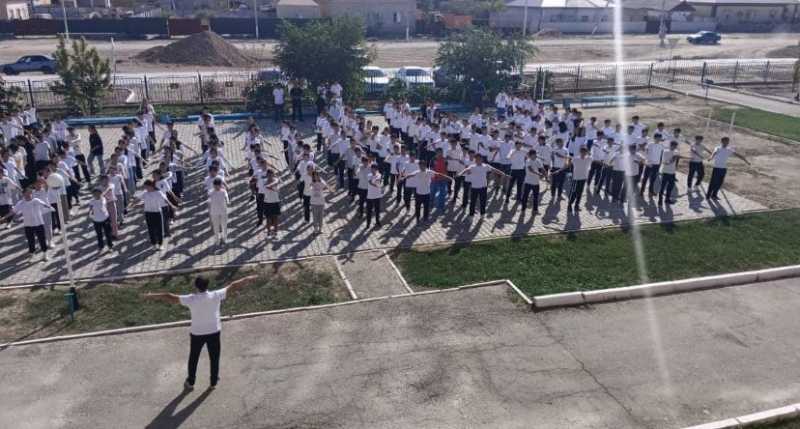

“Ертеңіңді ойласаң есірткіге жолама”
№268 мектеп-лицейінде оқушылар арасында “Ертеңіңді ойласаң есірткіге жолама” атты «Көңілді старт» жарысы «Есірткісіз болашақ!» ұранымен өткізілді. Спорттық шараның мақсаты – оқушыларды салауатты өмір салтына тәрбиелеу, денсаулығын шынықтыру, жаман әдеттерден сақтандыру, каникул күндерінде баланың бос уақытын тиімді пайдалануы. Сайыс басталмас бұрын оқушыларға темекі және алкоголь өнімдерінің зияны, спорт пен денешынықтырудың пайдасы жайлы әңгімелесу өтті.
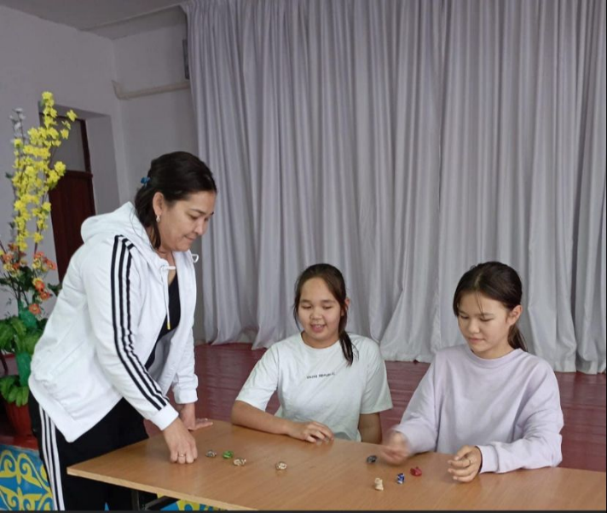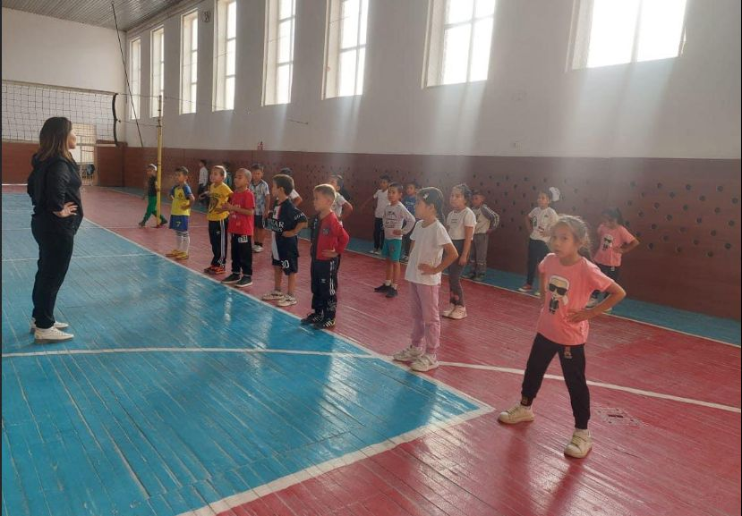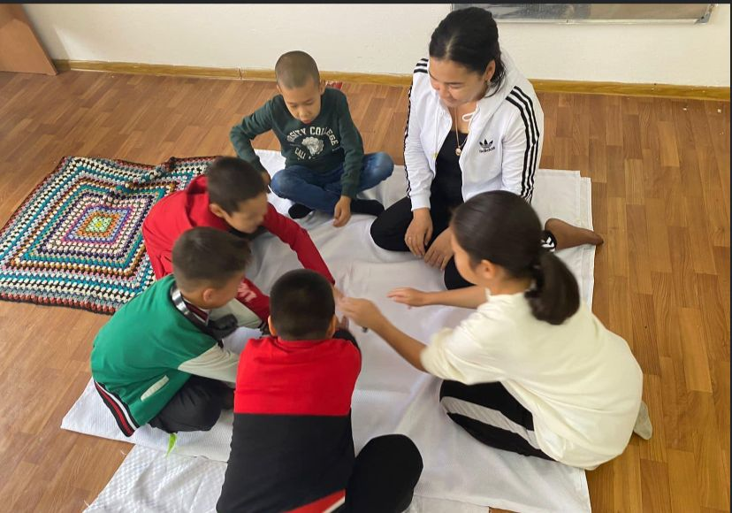

Анықтама
№268 мектеп-лицейінде Мұғалімдер күніне орай мектебімізде “ДУБЛЕР КҮНІ”, яғни білім алушылардың өзін-өзі басқару күні өткізілді.
Дублер күнінің мақсаты - мектептегі өзін-өзі басқару жұмысын жандандыру, тұлғаның көшбасшылық қасиеттерін ашу және білім алушылардың ұйымдастырушылық қабілеттерін іске асыру.
Мектептегі өзін-өзі басқару жұмысын жандандыру, тұлғаның көшбасшылық қасиеттерін ашу және білім алушылардың ұйымдастырушылық қабілеттерін іске асыру мақсатында мұғалімдер күніне арналған Дублер күнін өткізу, сондай-ақ педагогтер, қамқоршылық кеңес және мектеп парламентінің мүшелері қатарынан бастамашыл топ құру туралы бұйрық шығарылып, мектеп дублері лауазымына және мектеп қызметкерлерінің дублерлеріне үміткерлер іріктелд
Мектеп әкімшілігі мен пән мұғалімдерінің рөлін Мектеп Парламент Президенті және парламент мүшелерімен 10-11 сынып оқушылары атқарды.
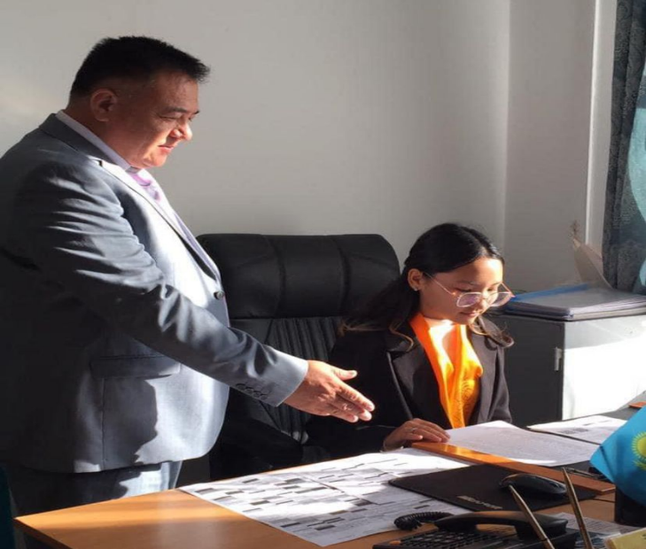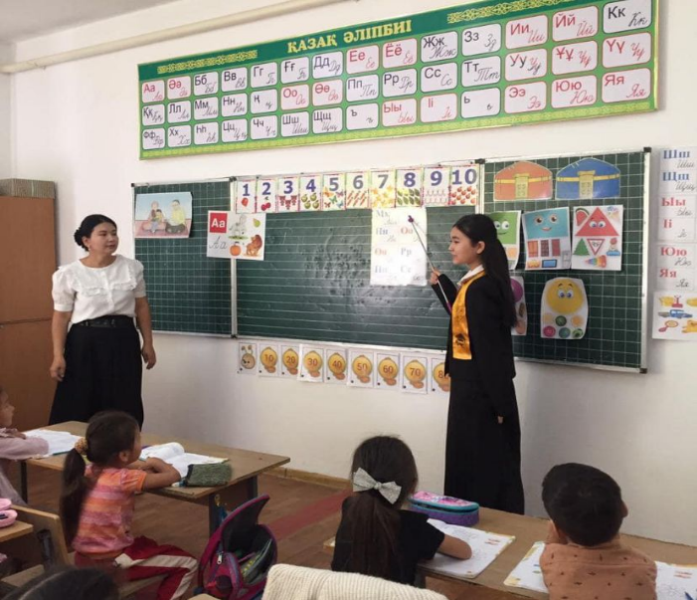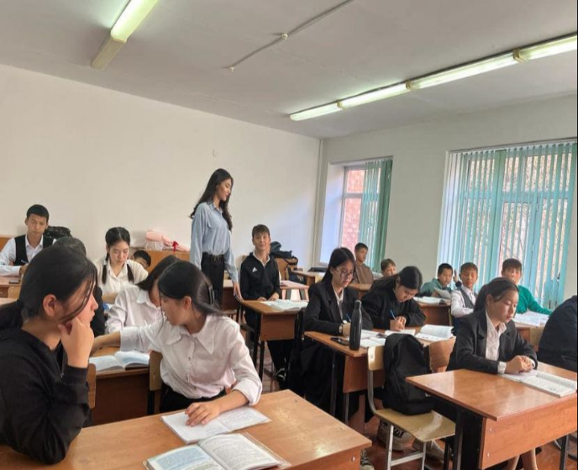

Анықтама
Даламның иісі бұрқырап,Қарттарым,аман-сау жүрші!!!.
Ұрпағына ұлағатты сөз айтып, ақыл-кеңесін аямайтын, батасымен елге құт дарыған қазыналы қарттарымызға құрмет пен қамқорлық көрсету – парызымыз.
1-қазан Халықаралық қарттар күні қарсаңында «№268 мектеп-лицейінің тәлімгері,Жас Ұлан және Өзін-өзі басқару ұйымының оқушылары ауылымыздың көркі,ұйытқысы ардагер ұстаздарымыз Тазагүл,Маржанкүл апамызға және тыл ардагері Махамбетәлі атамыздың үйіне барып Халықаралық қарттар күнімен құттықтап,жылы лебіздерін білдіріп,сый-сияпат ұсынып батасын алып қайтты.Құрметті ақылшы ардагерлеріміз,ұл қыздарыңыз бен немере шөберелеріңіздің ортасында әрдайым жүздеріңізден шуақ шашып,қызығын тоймай жүре беріңіздер!Қарттарымыз аман болсын!
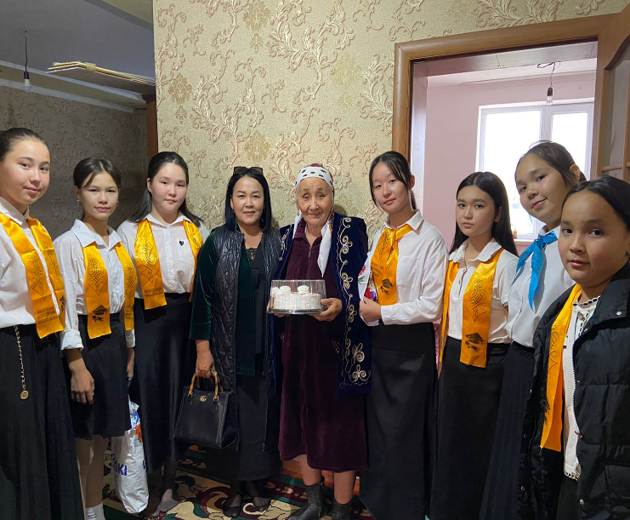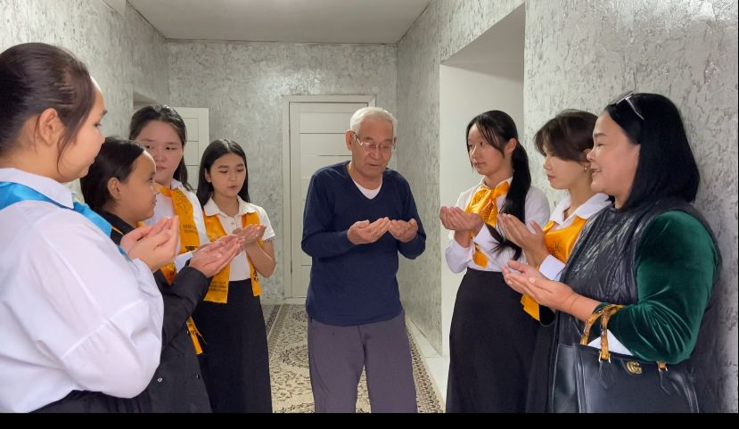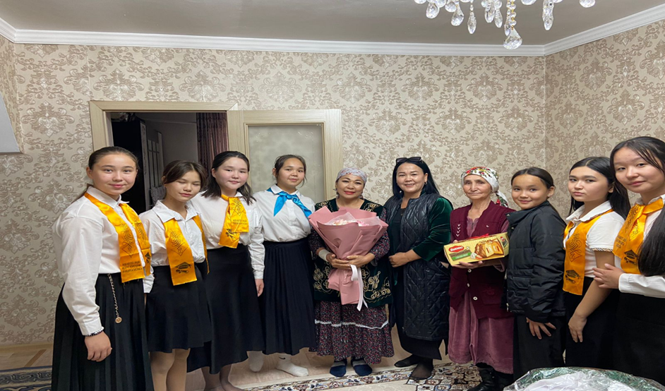

Анықтама
№268 мектеп-лицейінде Жас Ұлан ұйымының ұйымдастыруымен 7-9 сыныптар арасында «Күз Ханшайымы-2022» атты сайыс болып өтті.
Бұл сайысты өткізудегі негізгі мақсат – оқушылар арасында достық қарым-қатынасты арттыру, оқушылардың бойында мәдени және шығармашылық қабілетті қалыптастыру болып табылады.Сайысқа барлығы 6 үміткер қатысты.Байқау кезеңдері бойынша бақ сынасқан оқушылар бар өнерлерін паш етті.Өздерінің біліктілігін, талғамдарының жоғары екендігін дәлелдей білген оқушылар сайысы көрермендерге ерекше көңіл-күй сыйлады.
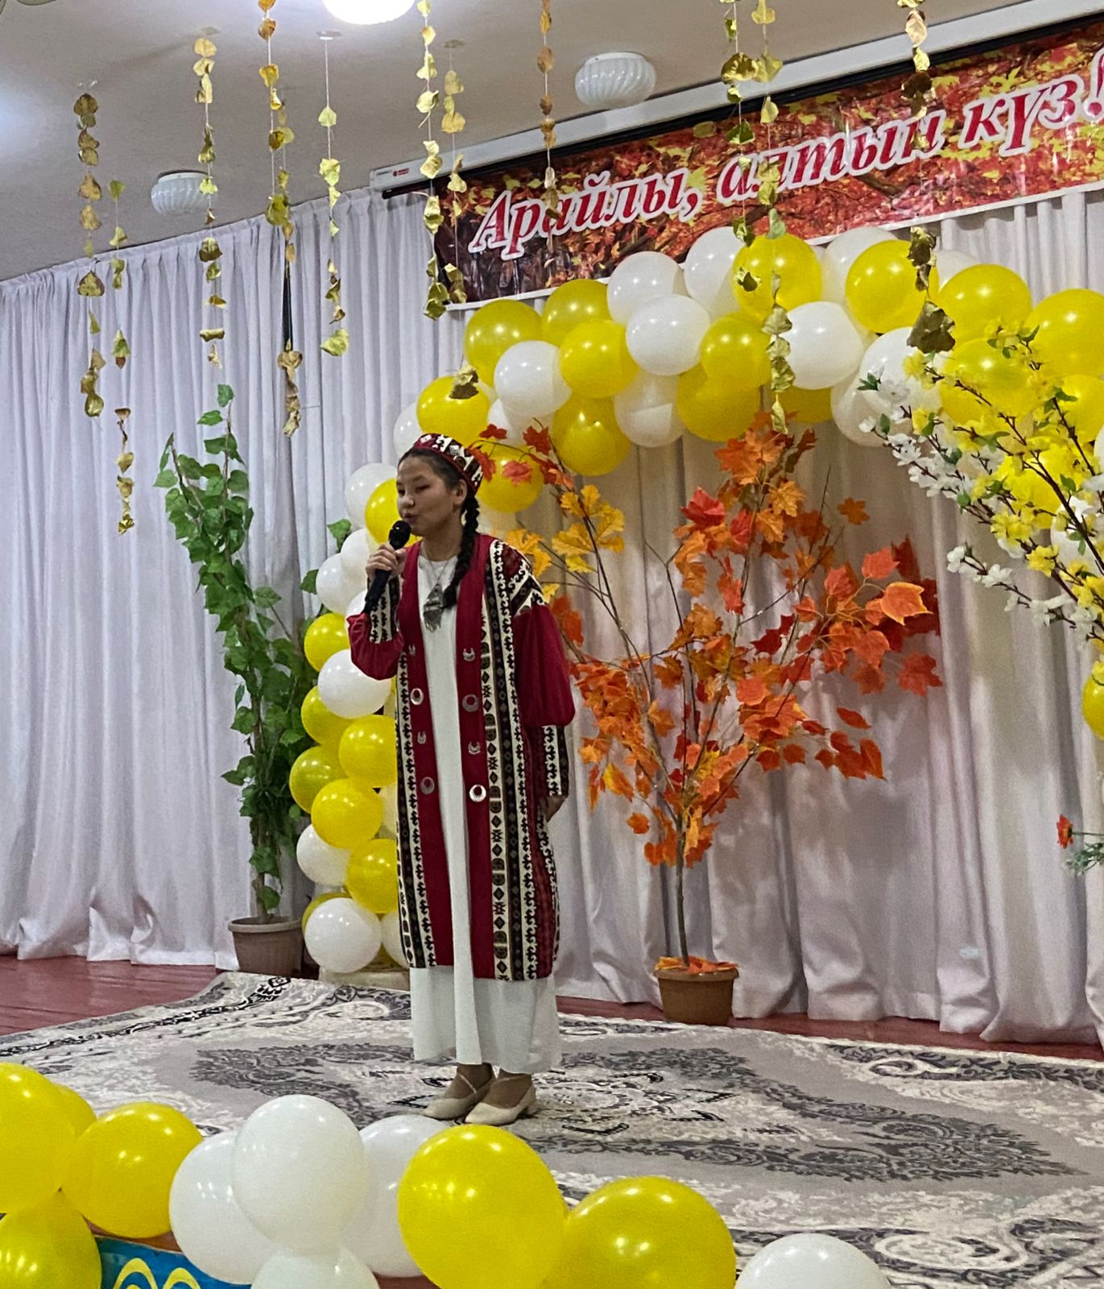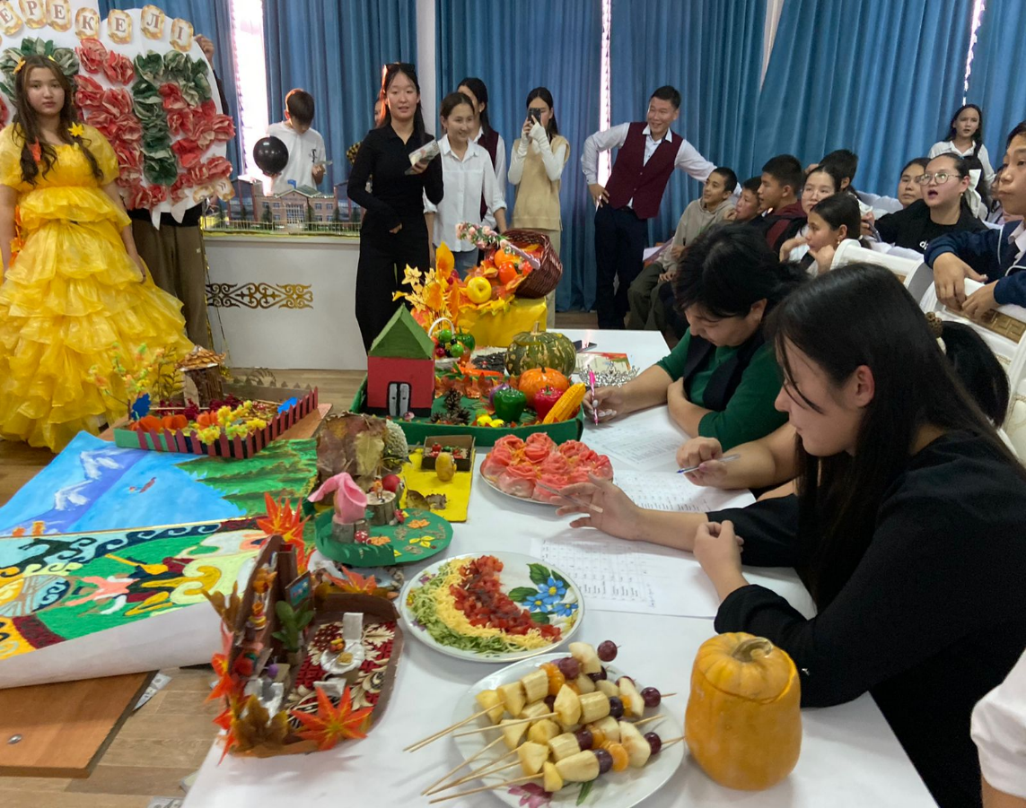
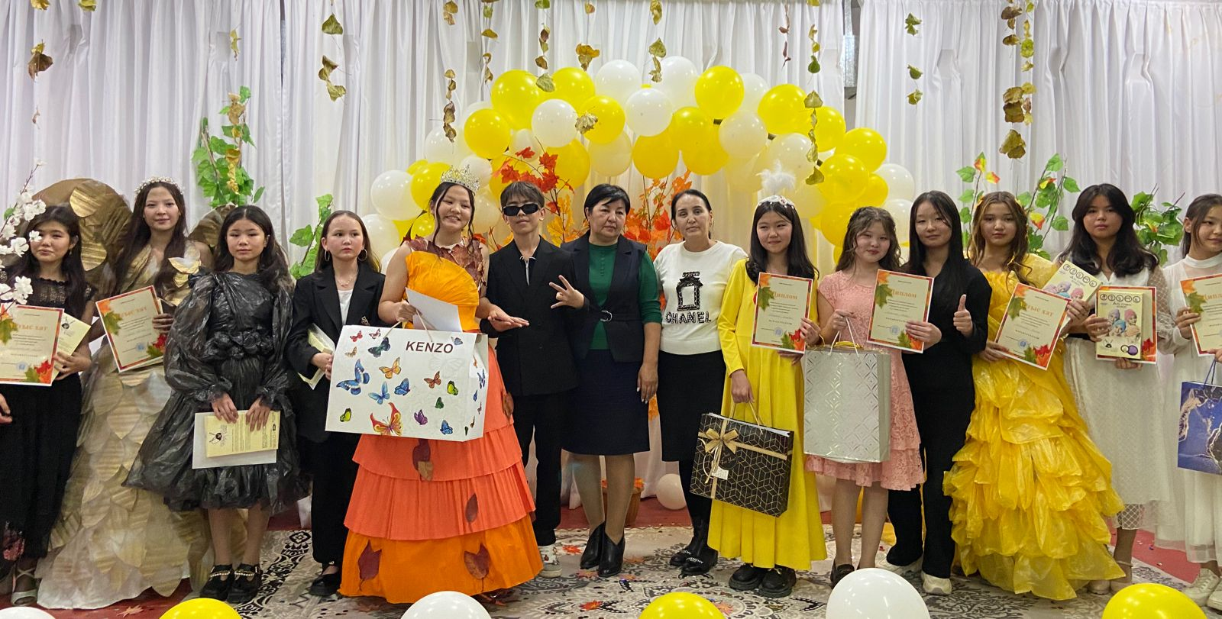

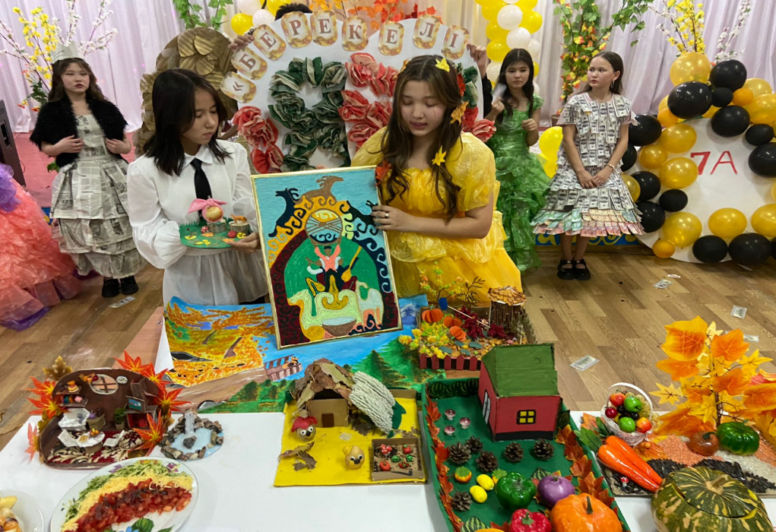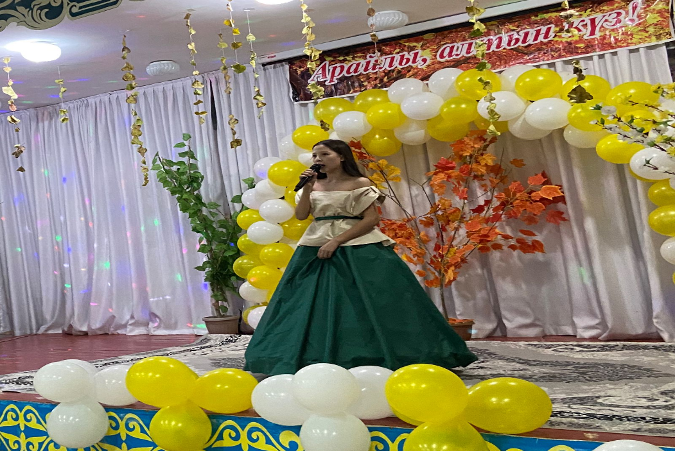
«Тоғыз айға-9 іс-шара»жобасы аясында «Ән ұран айту»челленджі
Гимн - ел азаматтарын әлеуметтік- саяси тұрғыда топтастыру үшін негізгі мәнге ие дыбыстық рәміз.
Тәуелсіз Қазақстанның тарихында еліміздің мемлекеттік гимні екі рет-1992 жылы және 2006 жылы бекітілді. Елдің дыбыстық рәмізінің танымалдығын арттыру мақсатында 2006 жылы жаңа мемлекеттік гимн қабылданды. Оның негізі ретінде халық арасында кеңінен танымал "Менің Қазақстаным" патриоттық әні таңдап алынды. Ол әннің музыкасын композитор Шәмші Қалдаяқов 1956 жылы Жұмекен Нәжімеденовтің "Менің Қазақстаным"өлеңіне жазған болатын.
23 қазан күні сағат 12-00 де N268 мектеп-лицейінің ұжымы мен оқушылары Республика күнін атап өту жоспарына сәйкес және «Тоғыз айға-9 іс шара”жобасы аясында өткен “Ән ұран айту” челленджіне қатысты
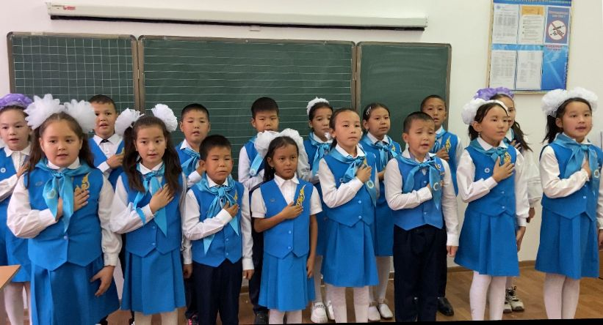
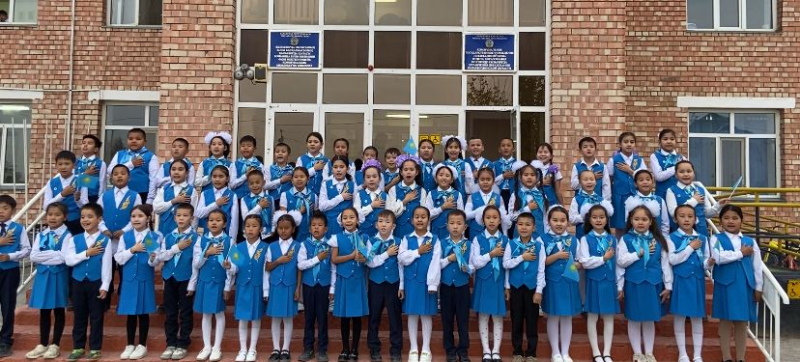
Анықтама
✨ҰЛАНЫМЫЗ ҰЛЫ ЕЛДІҢ!✨
25 қазан- Республика күні қарсаңында, Республикалық Бірыңғай «Жас Ұлан» балалар мен жасөспірімдер ұйымы қатарына қабылдау рәсіміне арналған «Ұланымыз Ұлы елдің» атты салтанатты жиыны өткізілді.
✔️ №268 мектеп-лицейінде «Жас ұлан» ұйымының қатары 40 жасұландықтармен толықты. Жасұландықтарды салтанатты шара барысында мектеп директоры Абильдаев Мейрамбек және жиынымыздың қонақтары Қамқоршылық кеңесінің төрағасы Абуов Өмірсерік Абуұлы, Мусаев Болат мереке қарсаңында мойындарына көк галстук таққалы тұрған жас өрендерге сәттілік тілеп, құттықтап оқушыларға жылы лебіздерін білдірді.
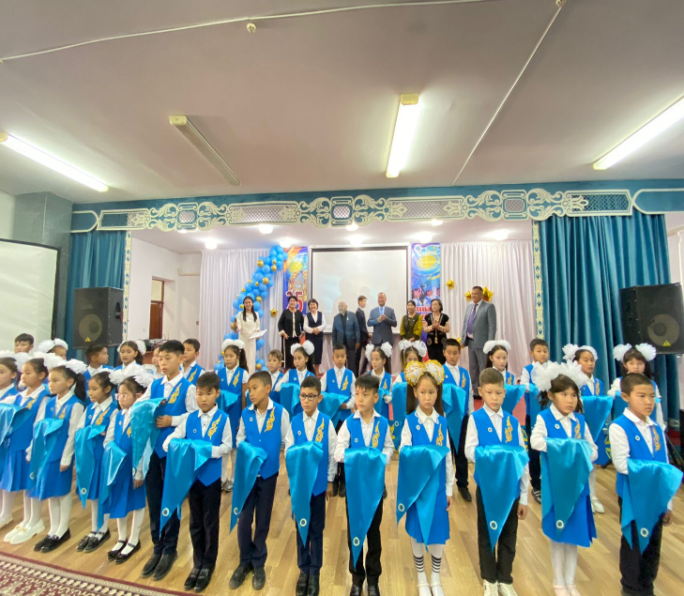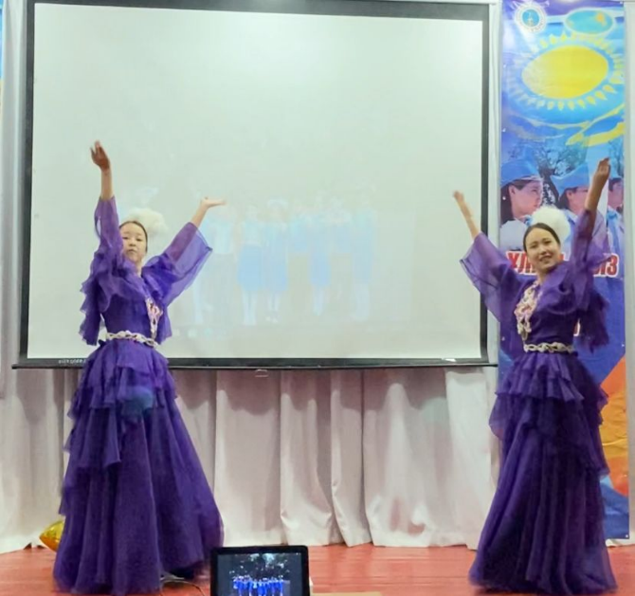
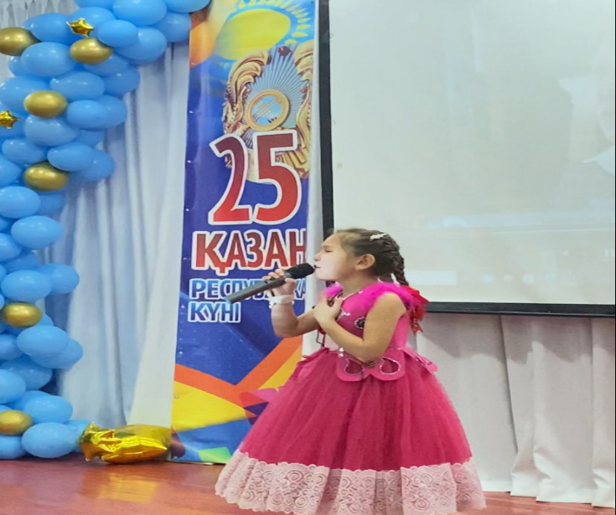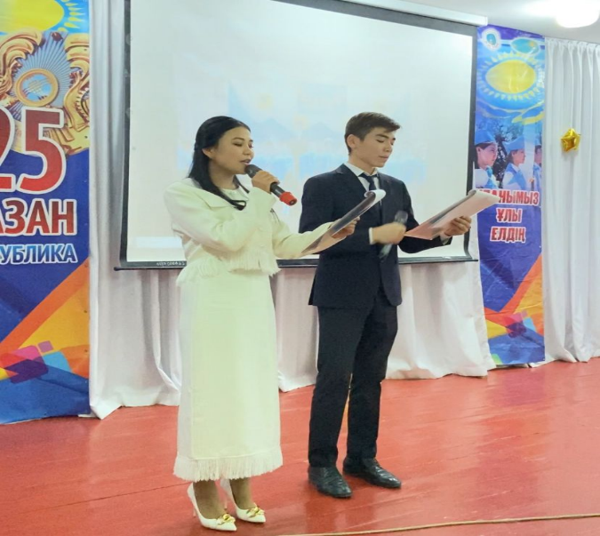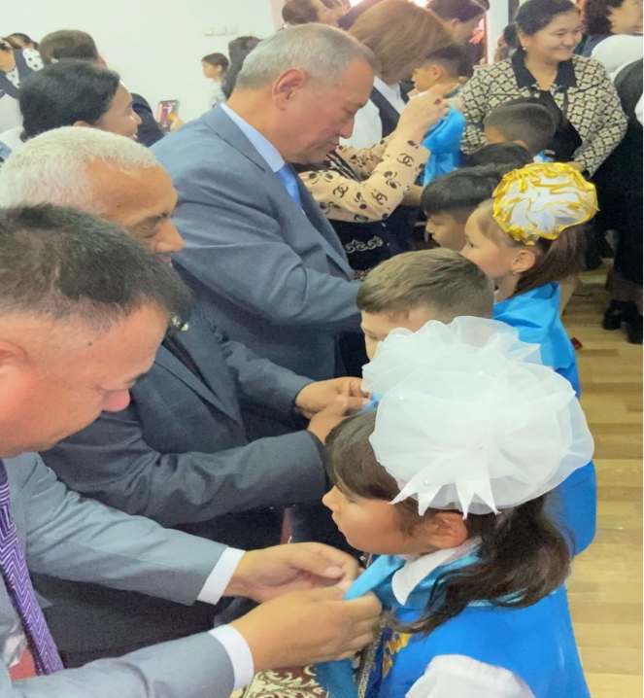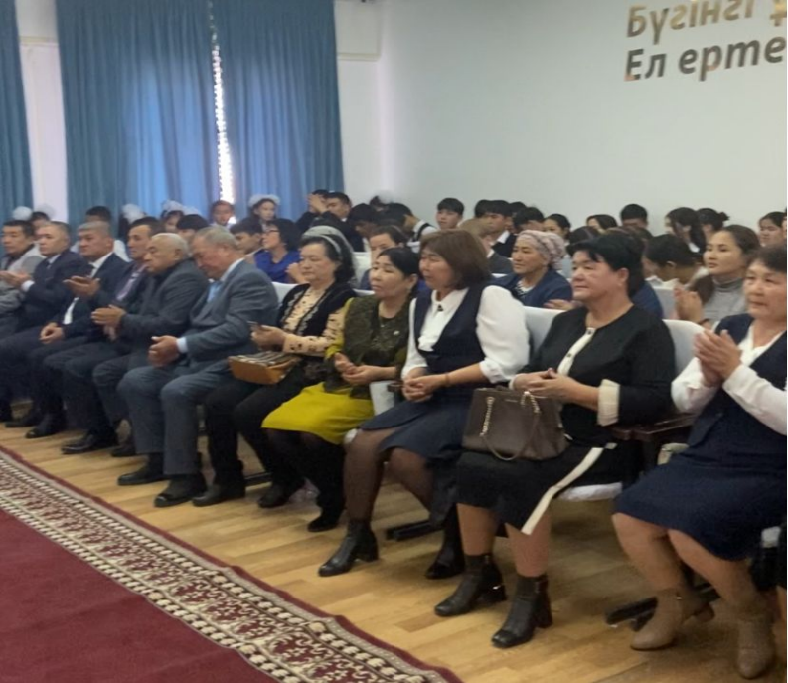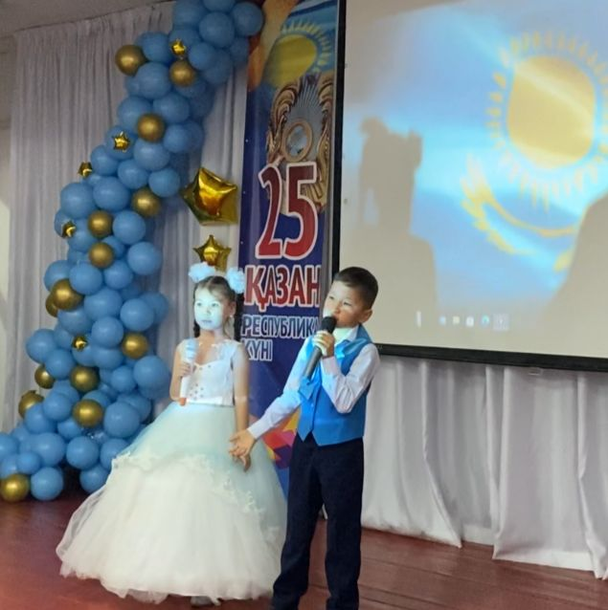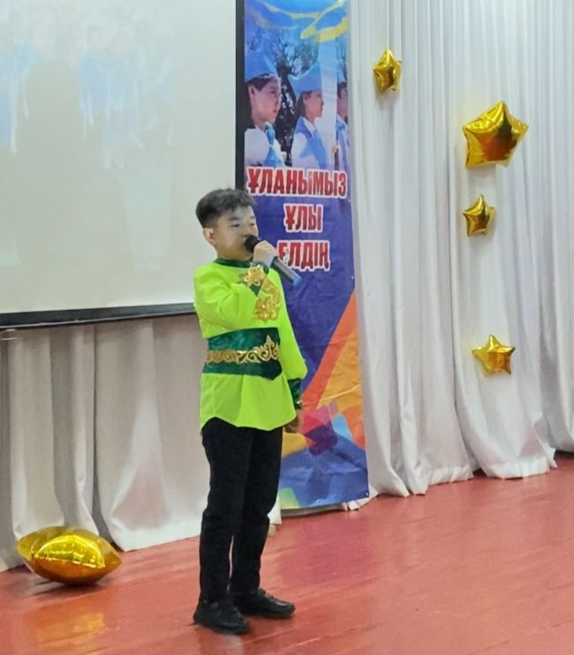
ТАЗА БОЛСА ТАБИҒАТ - АМАН БОЛАР АДАМЗАТ
№268 мектеп-лицейінде "Eco Alem" эко- ойыны ұйымдастырылды. Мақсаты:Ойын арқылы оқушылар бойында экологиялық мәдениетті қалыптастыру.Ойнай отырып,ойлануға,дұрыс шешім қабылдауға үйрету.Таза аула,таза орта,экологиялық мәдениет ұғымдарын бойларына дарыту;
Эко әлем- ойынына 8 сынып оқушылары қатысты.
Ойын арқылы туып өскен жерімізге жанашырлық пен табиғатқа қамқорлық жасай білді. Ойын соңында оқушылар ауламыздың тазалығына мән беріп,таза ұстауға ат салысындықтарын жеткізді!
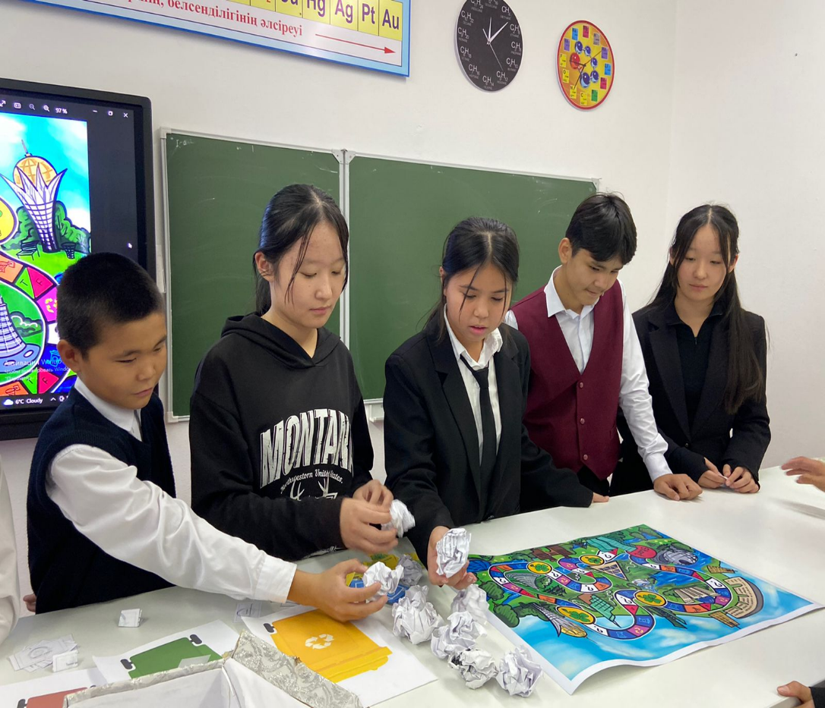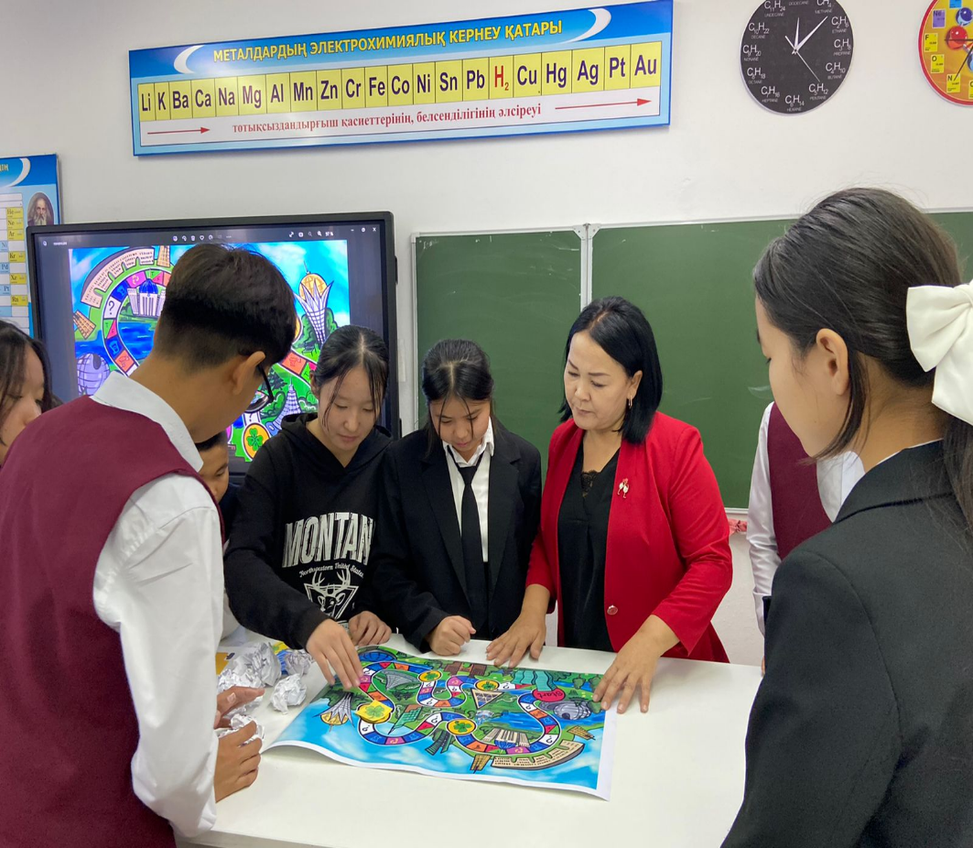
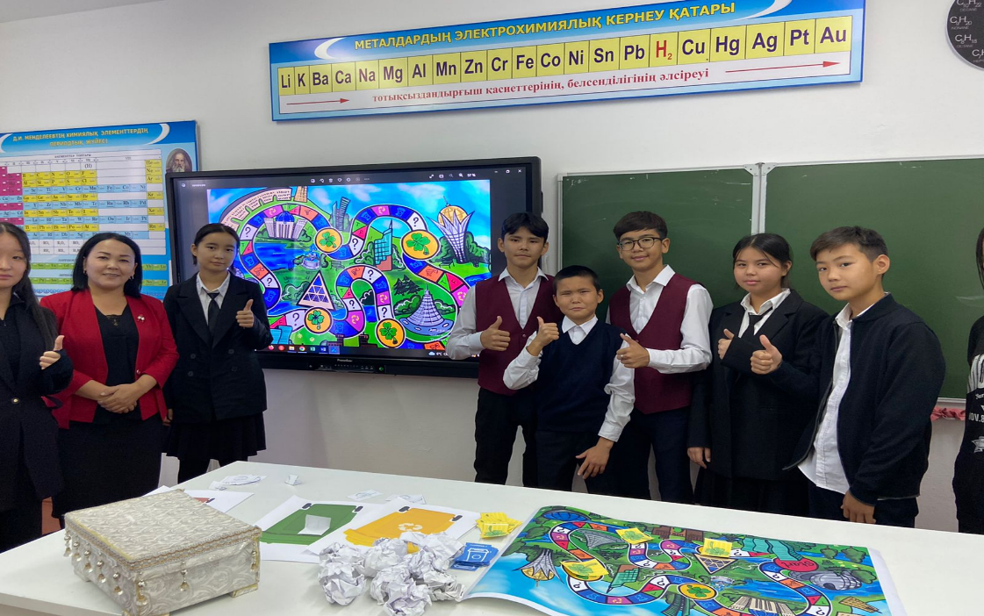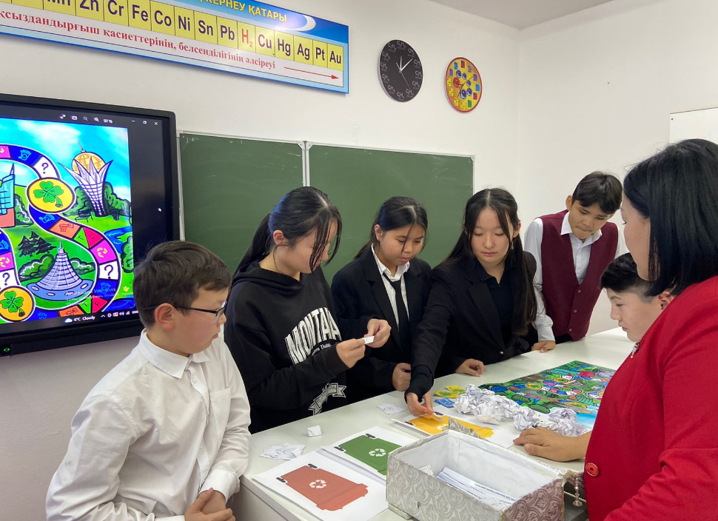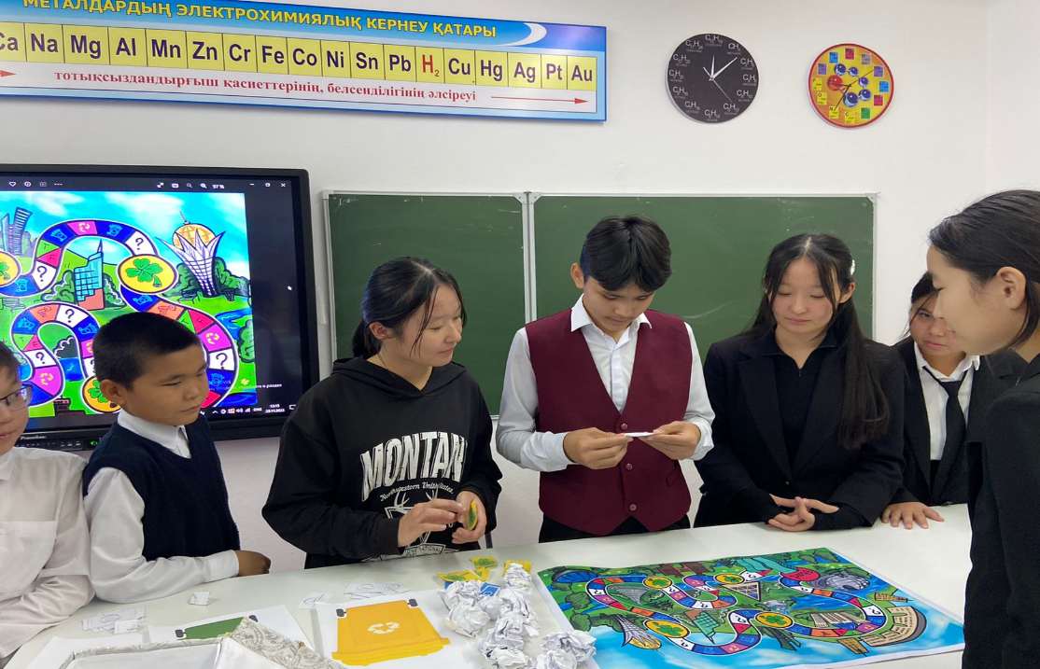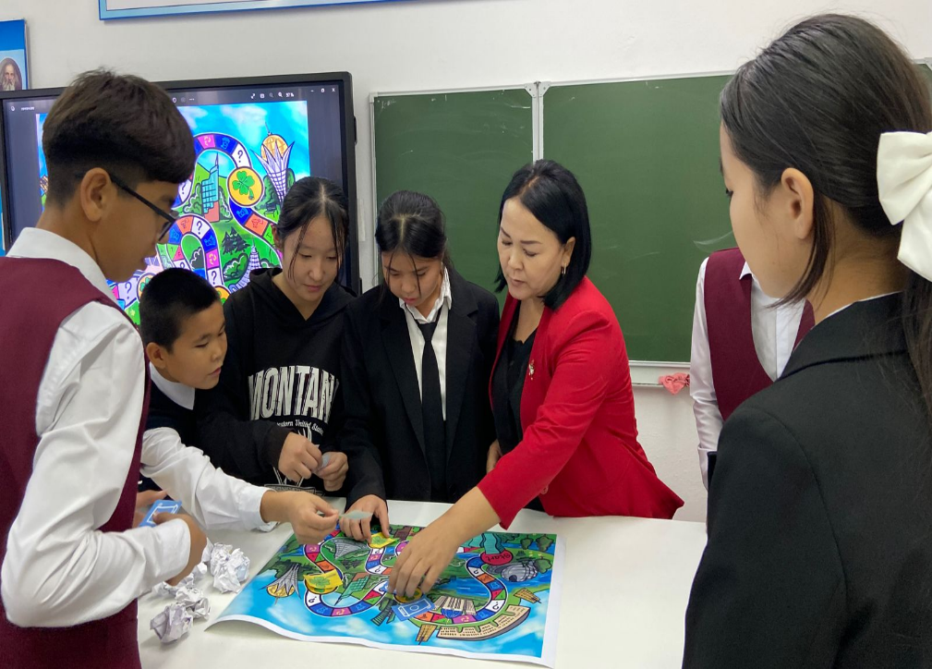
Jas Ulan Team"👫👫
Жас Ұландардың еріктілік уақыты.
N268 мектеп-лицейінде Жас ұлан ұйымында "Алаш ұлағаты-Ұландар үнінде"жылдық акция аясында "Экоәлем" бағытында "Jas Ulan Team" жас ұландардың еріктілік уақыты бастау алды Акция барысында оқушылар мектеп ауласындағы шөптерін шауып жинау , жолдың жиектерін сыпырып тазалау жұмыстарын жүргізді. Оқушылар бұл акцияға бір кісідей атсалысты.
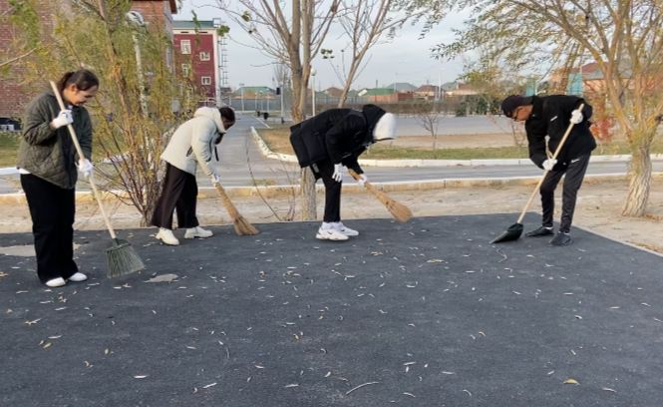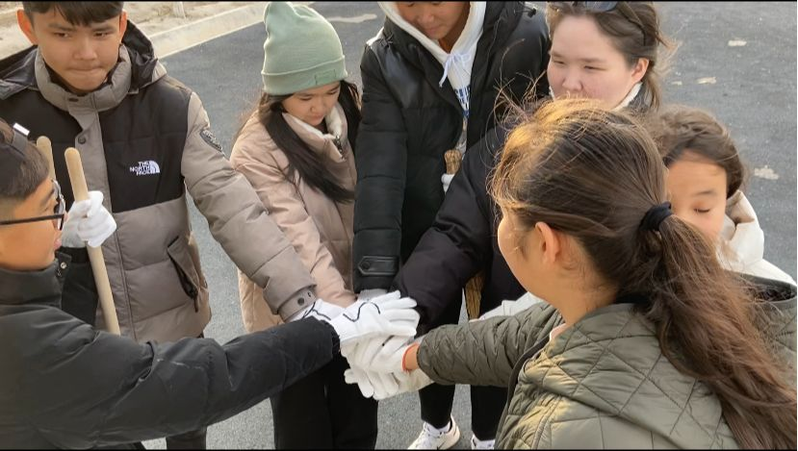
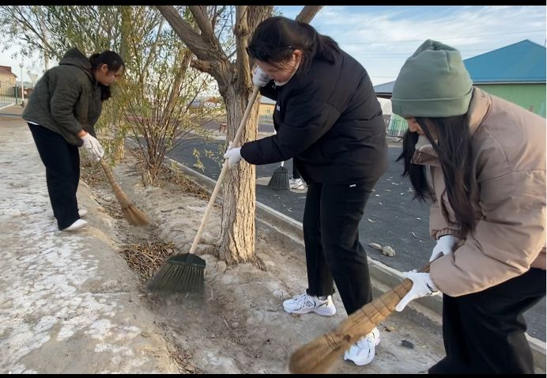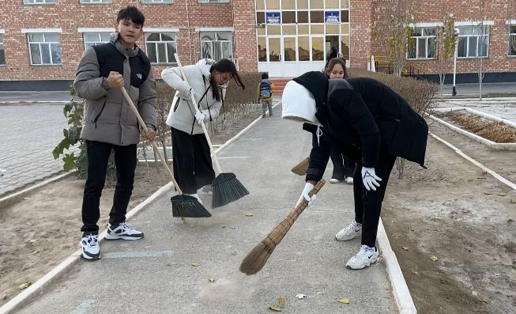

КӨҢІЛДІ ҮЗІЛІС” айдары🔰
Жас ұландар шарасы🔰
Бүгін білім ордасы №268 мектеп - лицейінде атқарылып жатқан өнегелі істердің қатарын толықтырған “Көңілді үзіліс” айдары өтті. Бұл айдарға 7 сынып ұландары қатыстырылды.
Оқушылар қаншама сағат бойы дәптер және оқулыққа еңкейіп қарап отырады немесе тақтадағы жазуға қарап отырған балаларға жан-жағындағы жағдай мен қимылын өзгерту қажет және жаңа сабақ алдында жеңілденулері керек. Сол себептен, үзіліс уақытында балалардың демалулары үшін қызықты ойындар ұйымдастырдық.
Аталған үзіліс уақыттарын мектебіміздің тәлімгері қалт жібермей, балаларға арнап "Көңілді үзіліс" айдарын жасақтаған болатын.
Ерекше көзге түскен сыныпты және оқушылар апта соңында марапатталады. Шара апта соңына дейін жалғасады.
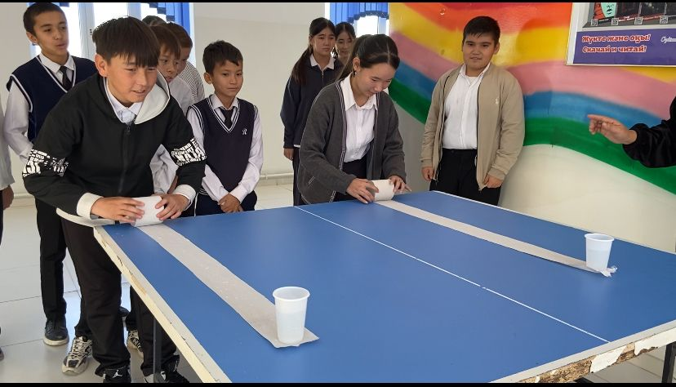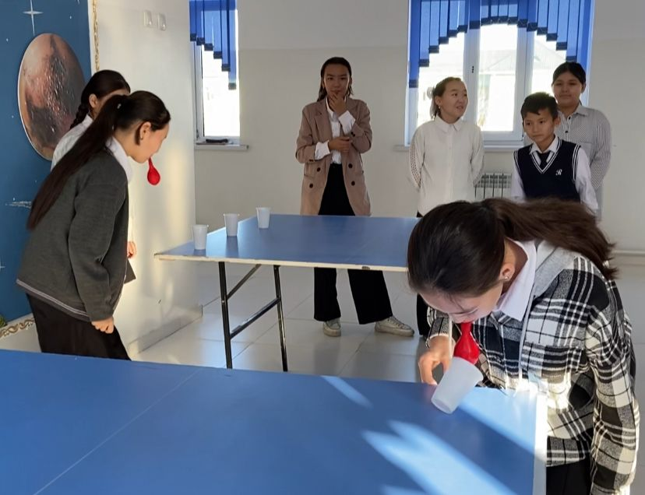
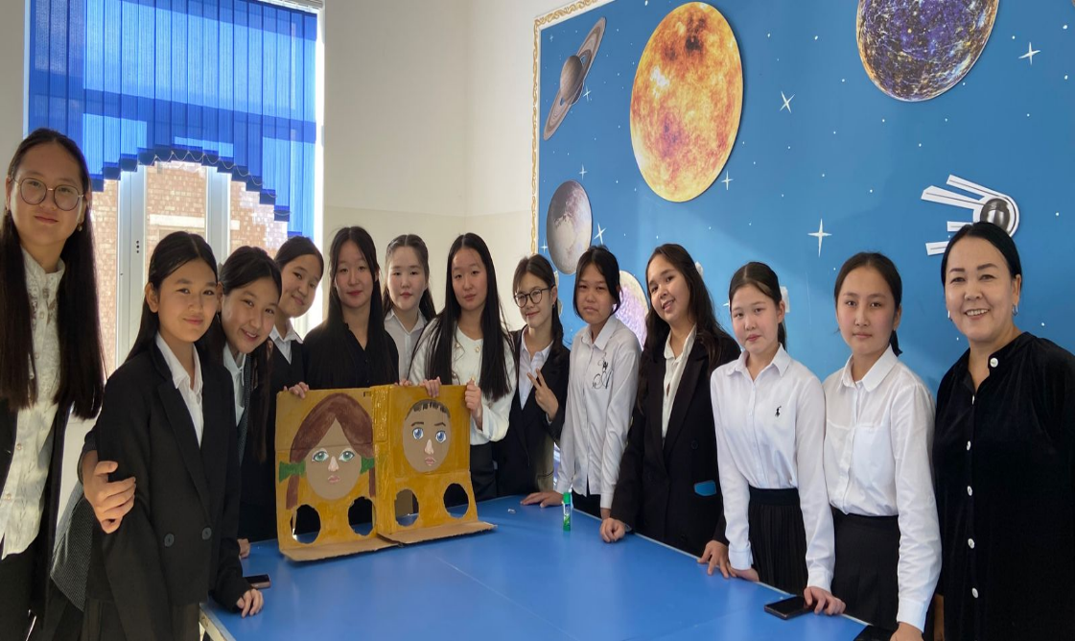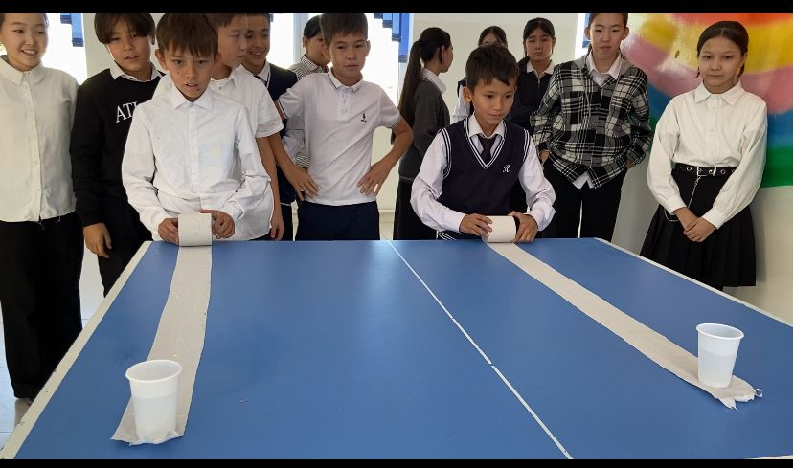
“ӨЗГЕГЕ БАҚЫТ СЫЙЛАУ - БАСТЫ МАҚСАТЫМЫЗ!”🔆
N268 мектеп-лицейінде Мектеп парламенті “Жас ұлан” ұйымының ұйымдастыруымен “Дармарка - заттарға екінші өмір сыйла” акциясы өтті.
📍Акция мақсаты: ескі заттарды қоқысқа тастамай, қажеттілікке жарату, үнемшілдікке тәрбиелеу. Акцияға 5, 6, 7 - сынып оқушылары қызығушылықпен қатысты. “Жас ұлан” ұйымының оқушылары орта буынға қуаныш сыйлап, игі іс жасады. Қатысушыларымыз “осындай акция жиі өткізіліп тұрса екен” - деген ойларын білдіріп, жақсы әсер, керемет көңіл-күймен тарады.
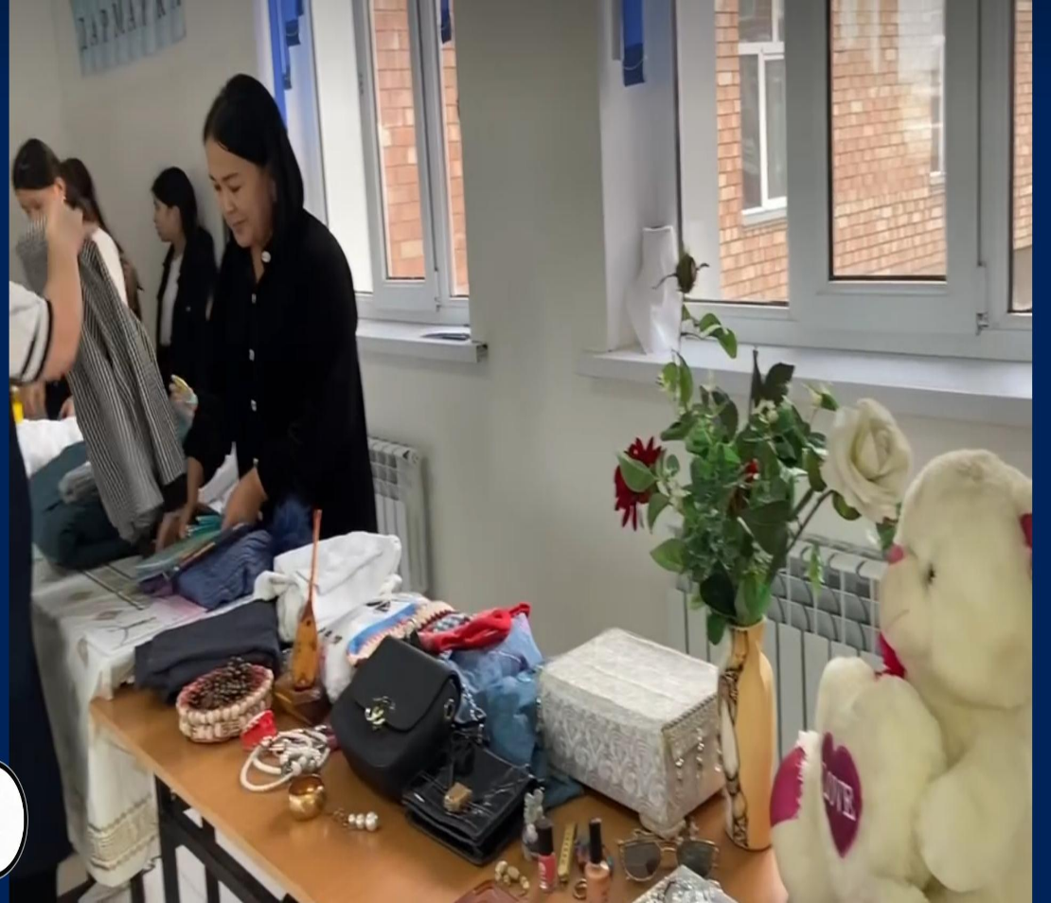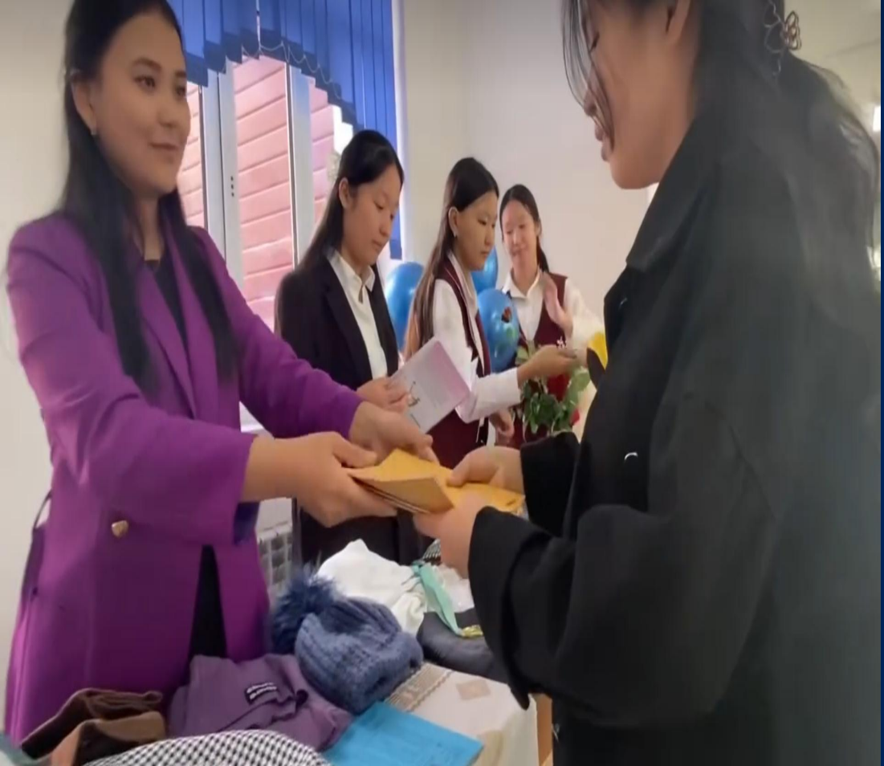
ЖАҚСЫЛЫҚПЕН ЖАРЫС, ЖАС ҰЛАН!
№268 мектеп-лицейінде"Жақсылықпен жарыс,Жас ұлан!" шарасы аясында жәрмеңке ұйымдастырылды. Жәрмеңке барысында оқушылар өз қолдарынан әзірлеген тағамдарын көпшілік тұтынуына ұсынды.
Мақсаты: Оқушыларды ауызбірлікке,қайырымдылыққа,біртұтастыққа бейімдеу.Алдағы уақытта шара жалғасын табатын болады
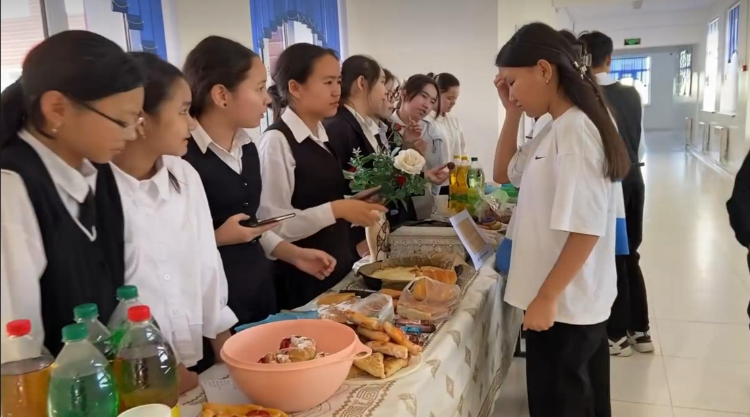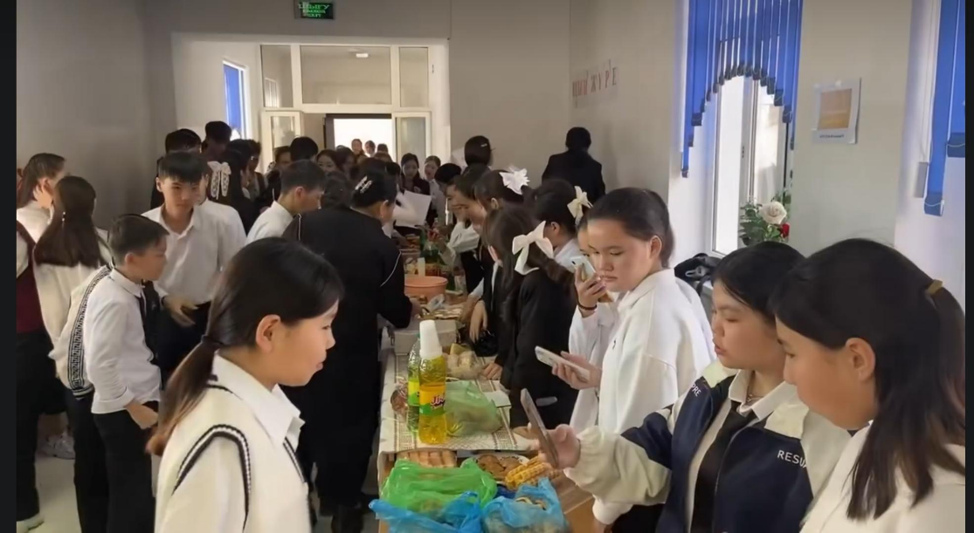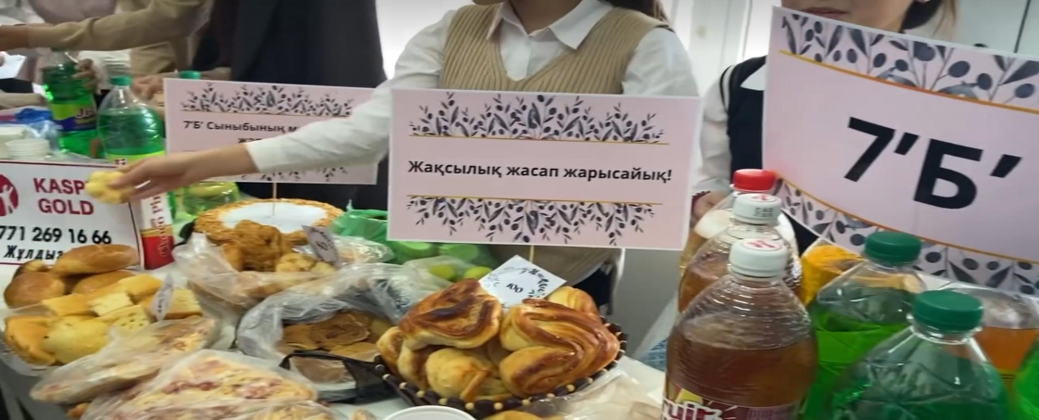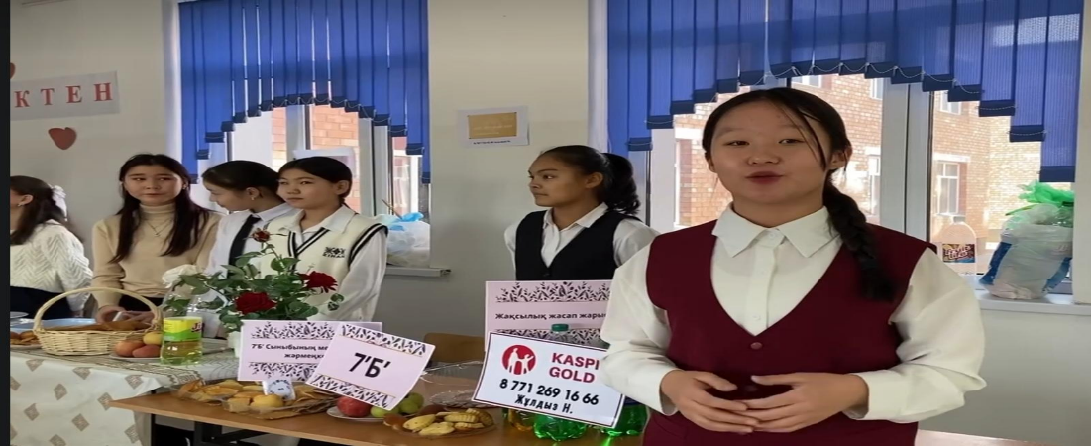
ЖАҢА ЖЫЛ – МЕЙІРІМ МЕН ІЗГІЛІКТІҢ МЕЙРАМЫ❄
Жаңа жыл әлемдік мереке. Әрбір жан жаңа жылдан өзінше жақсылық пен оң өзгерістер күтеді. Әсіресе балалардың рухани тұрғыда ой-өрісі ертегі әлемімен ұштасып дамытатын жаңа жыл бүлдіршіндердің асыға күтетін мейрамы.
Осы орайда N268 мектеп-лицейі үйден оқитын балаларды жаңа жылдық мерекемен құттықтап ,ізгі тілектерін білдірді.Сондай-ақ, балаларға мерекелік арнайы сыйлықтар үлестірілді.Жаңа жыл мерекелі, берекелі болып, мерейлеріңіз үстем, абыройларыңыз асқақтай берулеріңізге тілектеспіз!!!
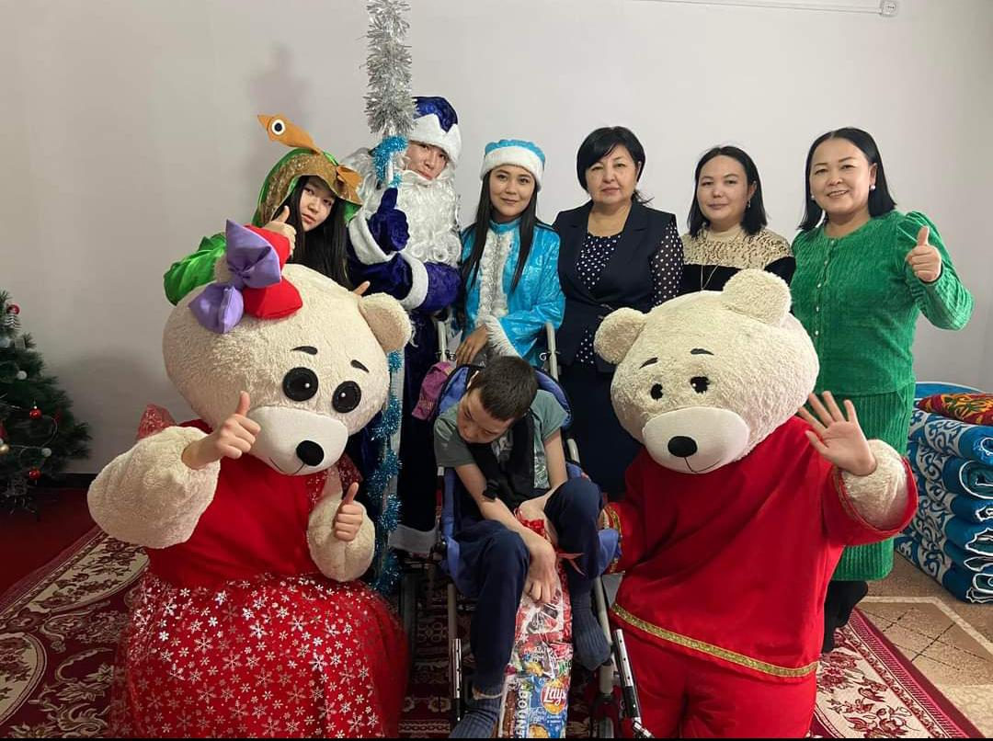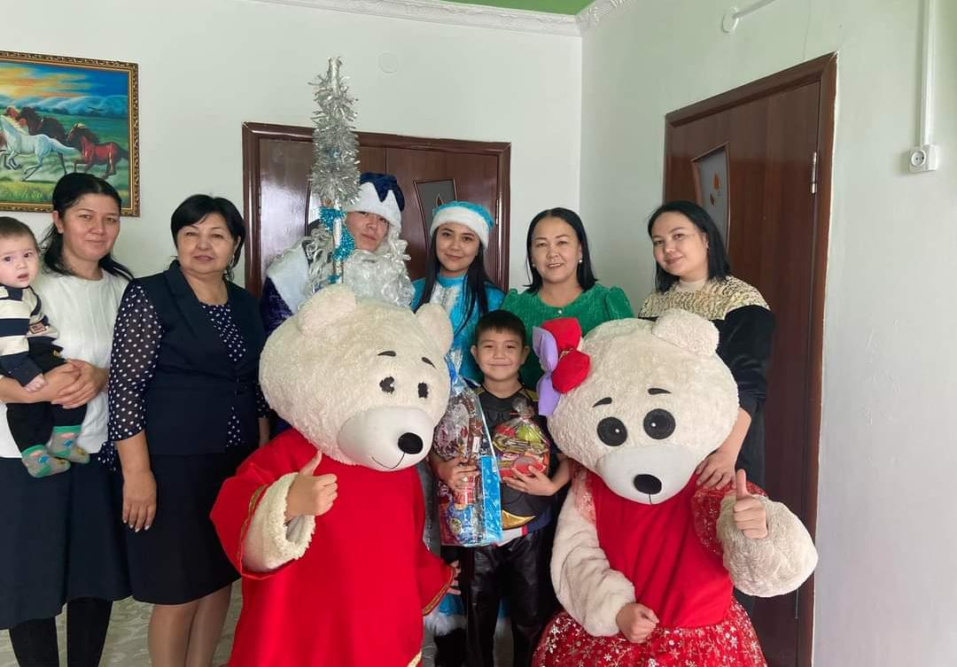

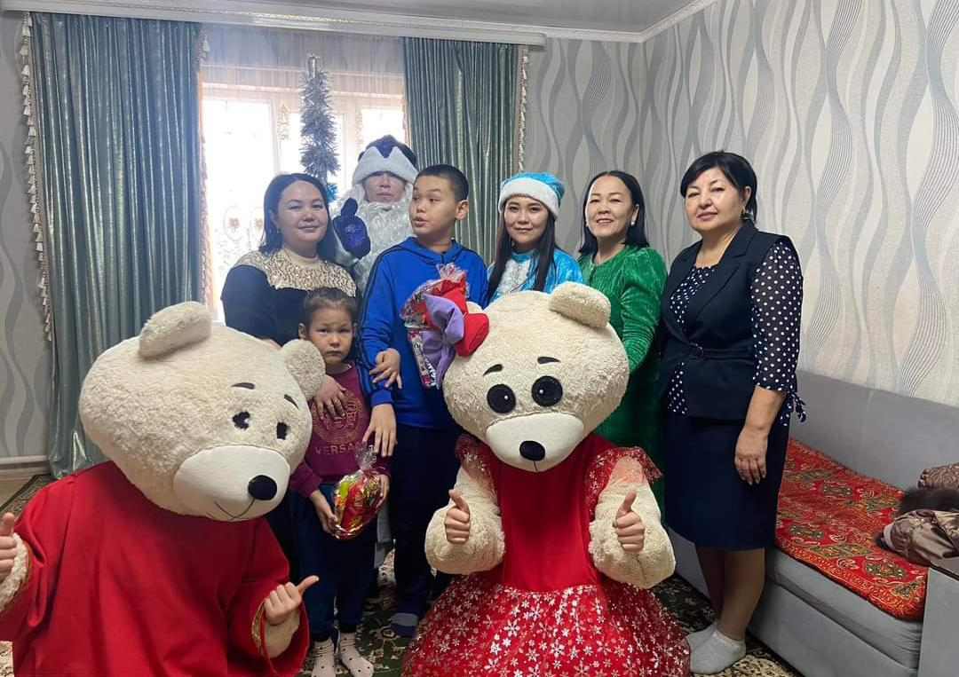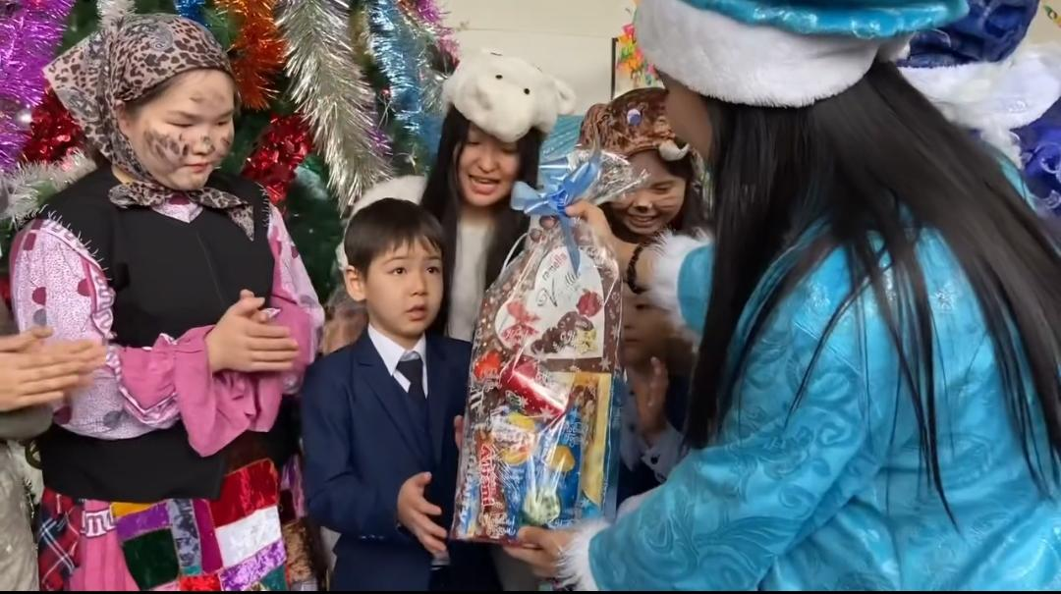

«Көңілді үзіліс»
Оқушылар қанша сағат бойы дәптер және оқулыққа қарап отырады немесе тақтадағы жазуға қарап отырған балаларға жан-жағындағы жағдай мен қимылын өзгерту қажет осы орайда үлкен үзіліс уақытында балалардың демалулары үшін және уақытты тиімді пайдану үшін Көңілді үзіліс айдары өткізіліп тұрады.Мақсаты:үзіліс кезіндегі бос уақытын тиімді пайдалануға,әр түрлі ойындар арқылы кітап оқуға қызығушылықтарын арттыруға,өзара сыйластыққа.ынтымақтастыққа,достық қарым-қатынаста болуға тәрбиелеу. 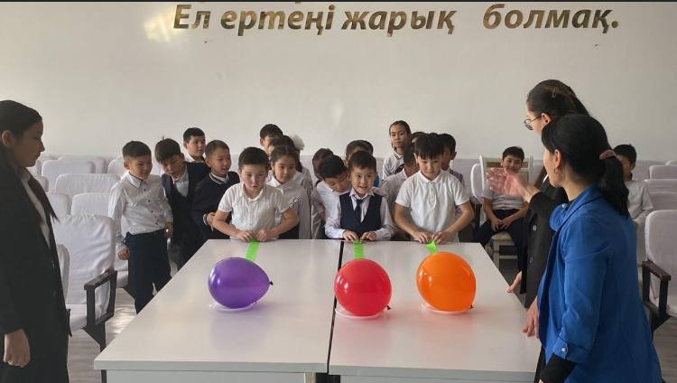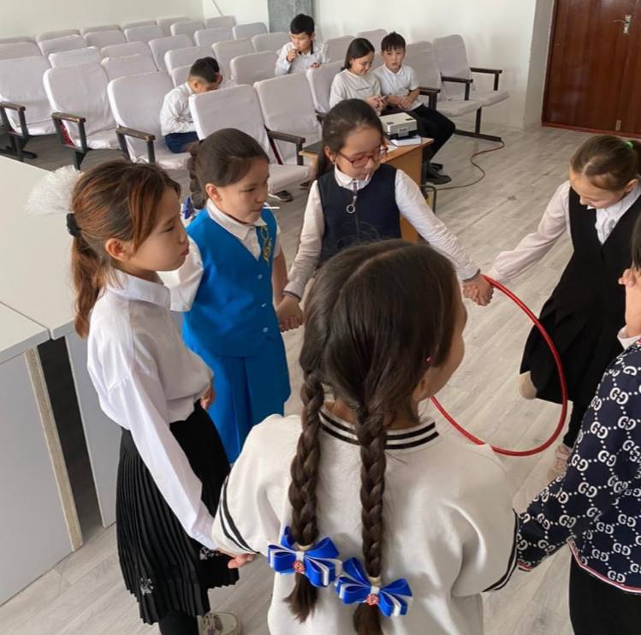
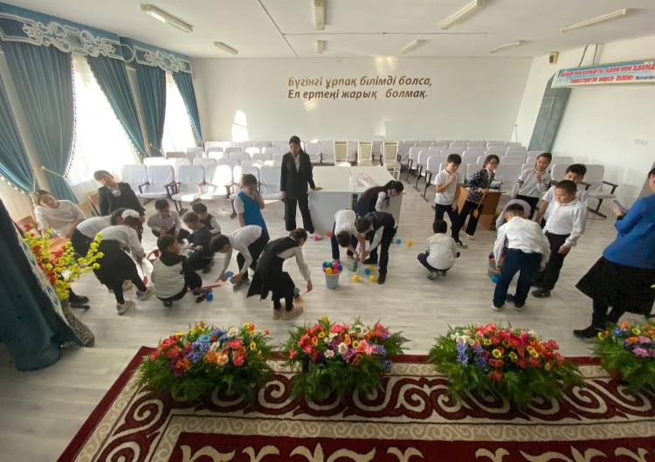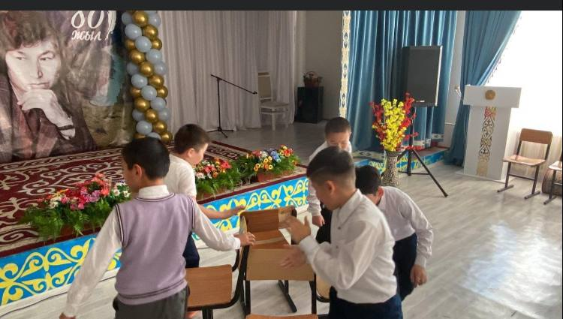
"Кітап оқы,ойға тоқы,Жас Ұлан"
Жас Ұлан ұйымының жылдық акциясы аясында ауылдық кітапханада N268 мектеп-лицейінің Жас Ұлан ұйымы көрнекті қазақ ақындарының бірі, фольклоршы, ғұлама ғалым Мәшһүр Жүсіп Көпеевтің туғанына 165 жыл толуына орай іс-шара өткізді.
Іс-шараның мақсаты: Мәшһүр Жүсіптің өмірі мен шығармашылығына тоқталып, өлеңдерінің құрылысына талдау жасау және оның туындыларының ерекшеліктерін түсіндіру.
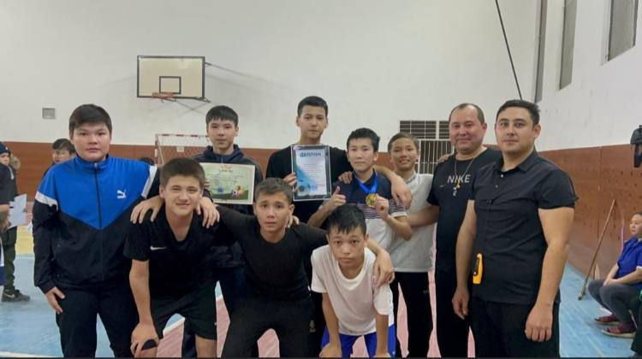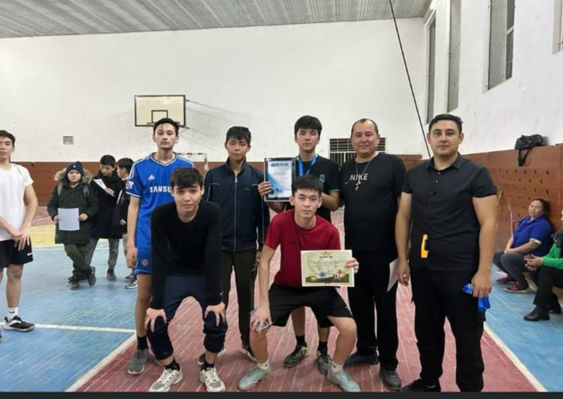
«Бабалар үні»
"Бабалар үні"эпостық жырларды мәнерлеп оқу акциясына орай Жас Ұлан ұйымының оқушылары батырлар жырынан үзінді оқыды.Оқушылардың бейнебаяны фейсбук әлеуметтік желісіне жүктелді.
Мақсаты: Оқу мәртебесін, оқу сауаттылығын және оқу сапасын арттыру, сондай-ақ жас ұрпақ бойында азаматтық және рухани -адамгершілік құндылықтарды қалыптастыру.
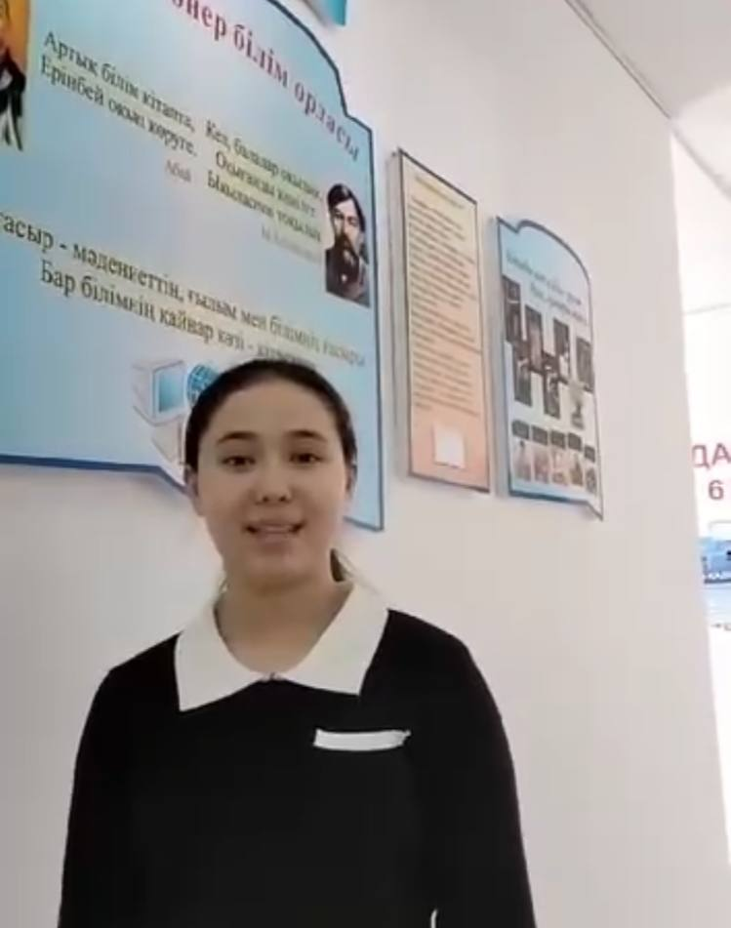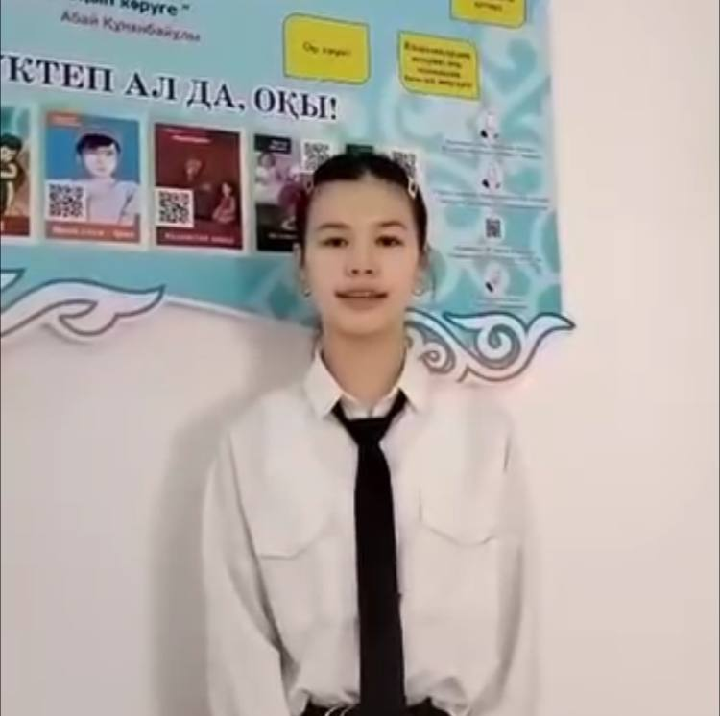

"Кітап оқы,ойға тоқы,Жас Ұлан"
Жас Ұлан ұйымының жылдық акциясы аясында ауылдық кітапханада N268 мектеп-лицейінің Жас Ұлан ұйымы көрнекті қазақ ақындарының бірі, фольклоршы, ғұлама ғалым Мәшһүр Жүсіп Көпеевтің туғанына 165 жыл толуына орай іс-шара өткізді.
Іс-шараның мақсаты: Мәшһүр Жүсіптің өмірі мен шығармашылығына тоқталып, өлеңдерінің құрылысына талдау жасау және оның туындыларының ерекшеліктерін түсіндіру.
Оқушылары ақынның өлеңдерін жатқа оқыды. Сондай ақ оқушылар өзара сұрақ қойып,мұғалімдерімен бірге ой-пікір алмасты.
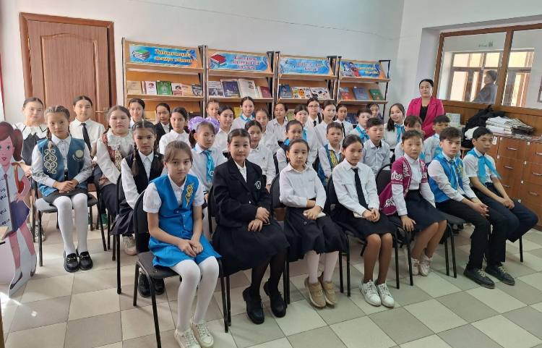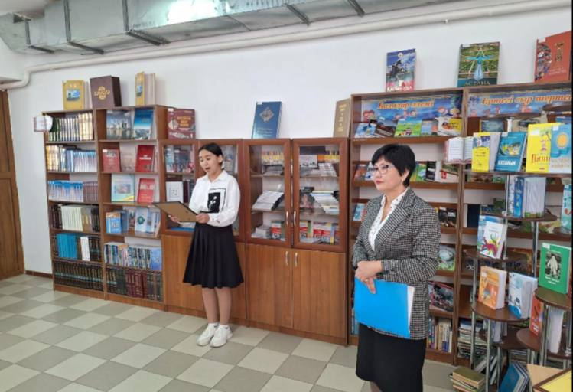
«Досбол LIKE» акцисы
Мектебімізде «Досбол LIKE: достық қолын ұсын!» акциясы аясында жұмыстар жүргізілді.
Акцияның мақсаты: мектеп ортасында жасампаз ұжымдық шығармашылық негізінде ұстаз бен оқушы, қызметкерлер арасында позитивті қатынастарды қалыптастыру үшін жағдай жасау.
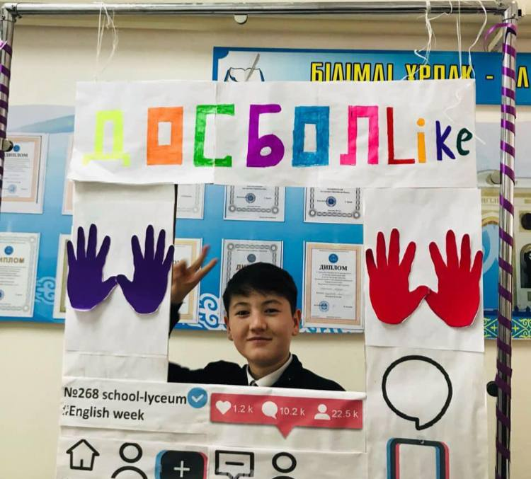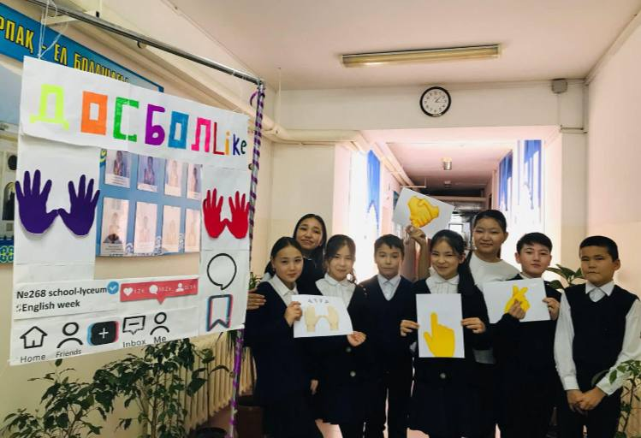

«АНА-ӨМІРДІҢ ГҮЛІ»
8 наурыз – Халықаралық әйелдер күніне орай мектебімізде "Ана-өмірдің гүлі" атты салттанатты кеш өтті.
Мейірімділік пен сұлулықтың, даналықтың және рухани қуаттылықтың салтанат құрған күні аяулы аналар мен қыз-келіншектер ерекше құрметке бөленді.
Мерекелік шара концерттік бағдарламамен жалғасын тауып, оқушылар ән айтып, би билеп, барша мұғалімдерді қуанышқа бөледі.
Ана бойындағы асыл қасиеттер мен мейірбандылық, қайсарлық пен адалдықты арқау еткен бұл кеш, нәзік жандылардың өр рухты екенін тағы бір айқындағандай.
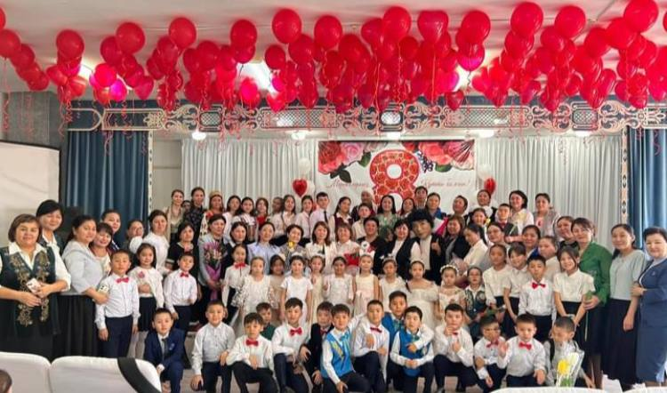 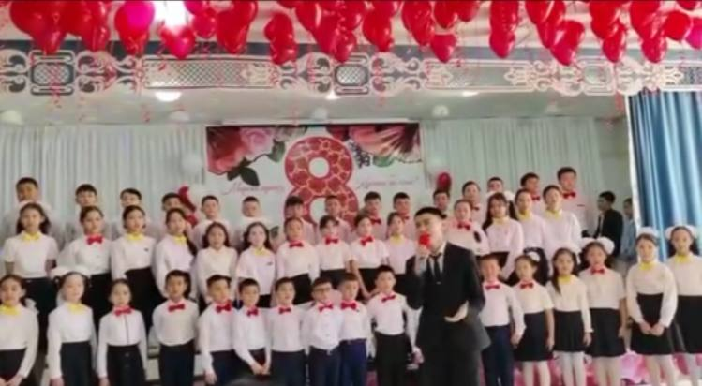
КӨРІСУ КҮНІ – АМАЛ МЕРЕКЕСІ
14 наурыз – Көрісу күні.
Бұл күнді Амал мерекесі деп те атайды.
Бұл мереке — күн мен түннің теңелген тұсында, қыстың бейнеті мен қиындығынан аман-есен шығып, халықтың Наурыз мерекесі алдында мәре-сәре болатын күн. Үлкен кіші бір-біріне, сәлем беріп, көрісіп, "жас құтты болсын" деп амандасып, кәде-сыйларын тапсырады.
Адамдар арасындағы бұрынғы өкпе-реніш кешіріліп, араздық ұмытылады, жақын адамдар бір-біріне амандық-саулық тілейді.
Көрісу — ағайын мен туыс арасындағы байланысты бекітетін, жаңа жылда, жаңа күнде, жаңа өмір бастауға ниет етеді.
Мектеп-лицейімізде«Көрісу күні – Амал мерекесі» тақырыбында мектеп ұжымы мен оқушылардың арасында сәлем беру күні ұйымдастырылды
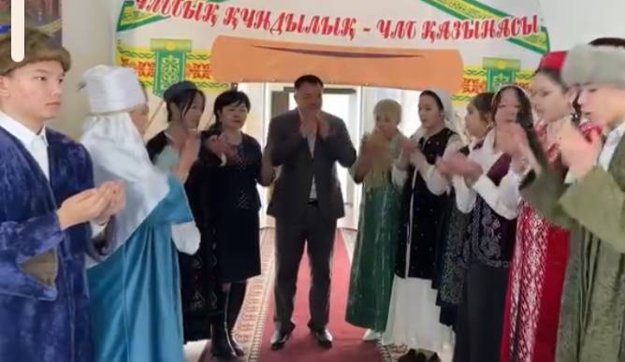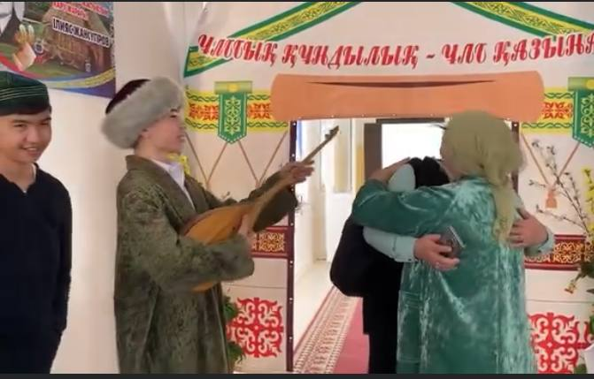

ҚАЙЫРЫМДЫЛЫҚ САУАПТЫ ІС
Наурыз мерекесінің мазмұнын байытып, жаңаша атап өту мақсатында 15 наурыз “Қайырымдылық” күніне арнадық.
Осы орайда №268 мектеп-лицейінде мектеп тәлімгері Набат Рахманкулова және әлеуметтік педагог Айгерим Абилкасимова ұйымдастыруымен көп балалы отбасыларға азық-түліктер табысталды.
Қайырымдылық — көмекті қажет етушілерге білдірілетін сүйіспеншілік пен нақты көмек.
Қайырымдылық ізгіліктің анық көрінісі болып табылады.
Қайырымдылық — адамның асыл қасиеттерінің бірі.
Кісінің айналасындағы адамдарға деген ықыласы мен көмегін адамгершілік қарым-қатынастарын білдіреді.


15 НАУРЫЗ – ҚАЙЫРЫМДЫЛЫҚ КҮНІ"
Мектебімізде Ұлыстың ұлы күні Наурыз мерекесіне орай, "Наурызнама" онкүндігінің жоспарына сәйкес қайырымдылық акциясы ұйымдастырылды.
Мектеп Парламентінің Қамқорлық фракциясының ұйымдастыруымен ауыл орталығында орналасқан "Әліарыстан ата" мешітіне барып Парламент мүшелері өздерінің қол көмектерін берді. Атап айтар болсақ қыз балалар мешіт ішіне тазалық жұмыстарын жүргізсе, ер балалар жер қопарды.
Және Қасиетті Рамазан айына байланысты су мен құрма таратылды.
Ауыл имамы балаларға имандылық, жақсылық туралы өсиет әңгімелер айта отырып ақ батасын берді. Әрдайым қайырымдылық жасап, көмектерін аямайтын жас ұландардың бұл шарасы өз достарына үлгі бола отырып өз жалғасын табады деген сенімдеміз.
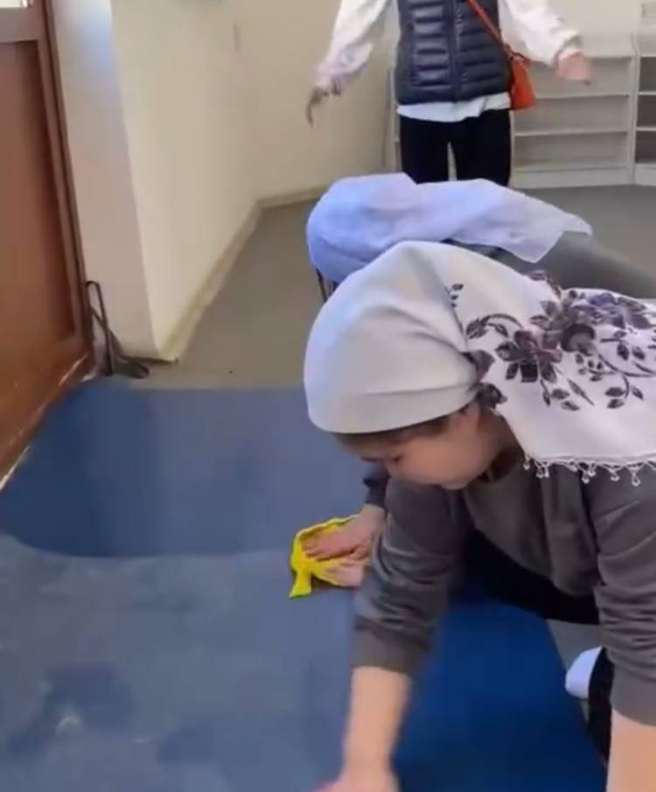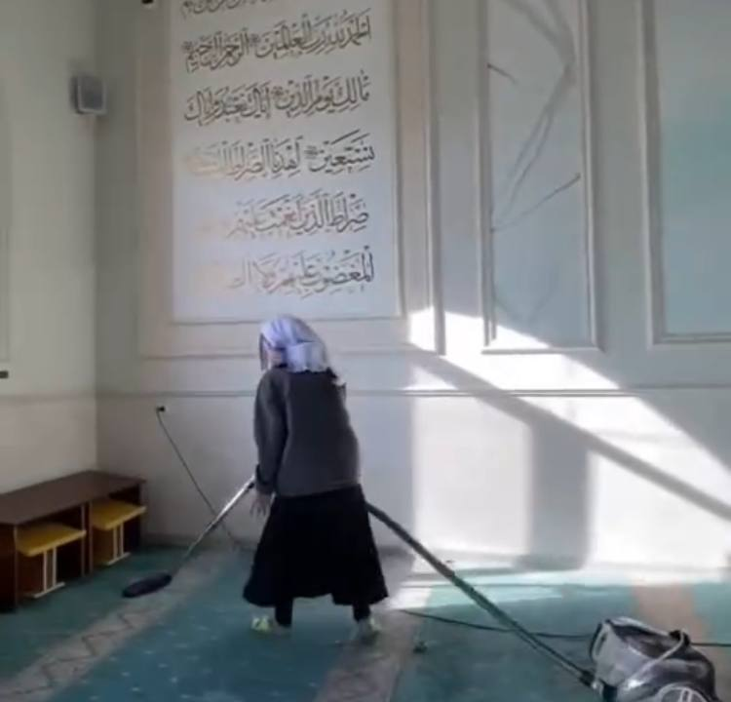
Қазақ халқының салт–дәстүрлері ұлттың мінез–құлқын, қасиеттерін көрсетеді. Кейбір салт–дәстүрлер мен әдет-ғұрыптар халықтың тұрмысына, тәрбиесі мен мінезіне, сеніміне, ырымына қарай қалыптасып келеді. Қазақта «Алты жыл аш болсаң да, атаңның салтын ұмытпа» деген мақал бар. Той–думандарда, жиындар мен мерекелерде көрсетілетін қазақ халқының салт-дәстүрлері оның ұмыт болмағанын паш етеді.
268 мектеп-лицейінің “Мектеп Парламенті”ұйымының оқушылары қазақтың көне “Ұрын бару”дәстүрін көрсетті.

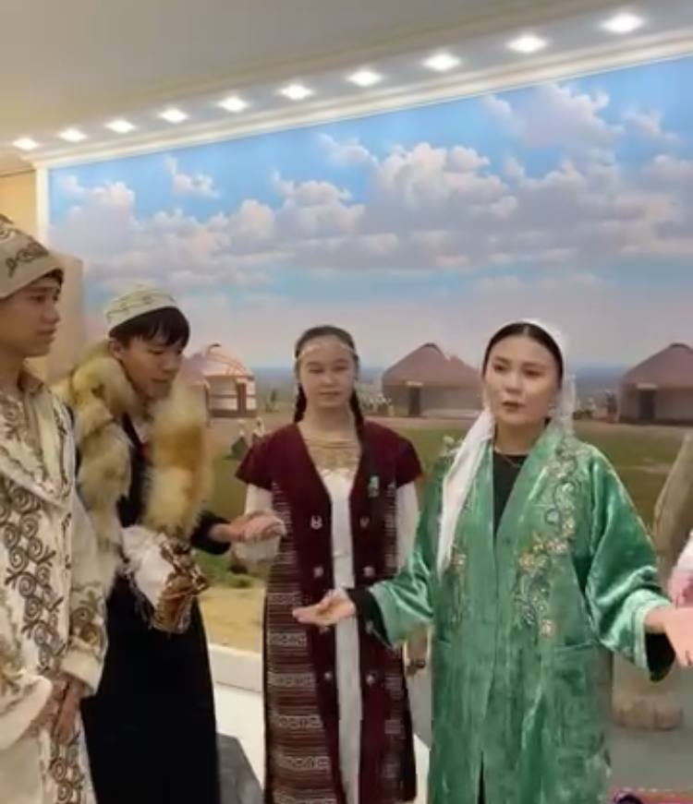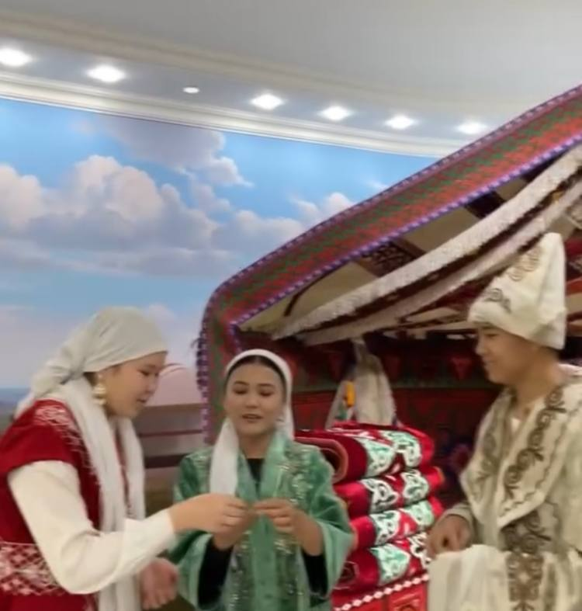
17 НАУРЫЗ – ШАҢЫРАҚ КҮНІ
Наурыз мерекесін тойлаудың жаңа форматына сәйкес, «Наурызнаманың» онкүндігі аясында 17 наурыз – Шаңырақ күні болып аталып өтіледі.
Қазақта қара шаңырақ киелі ұғым болғандықтан, халқымыз шаңырақты әрдайым қастерлеп өткен. Себебі, осы шаңырақ арқылы ұлтымыздың тамыры тереңге жайылып, ынтымағымыз берік сақталды.
Шаңырақ күнінде отбасы құндылықтары кеңінен дәріптеледі.
Мерекеге орай үлгілі отбасыларды құрмет тұту, келешек ұрпаққа өнеге ретінде насихаттау мақсатында ауылымыздың үлгілі отбасыларының бірі отау құрғандарына 42 жыл болған Камитбековтер отбасымен кездесу өткізілді.
Шараның мақсаты, өнегелі отбасыларды кейінгі ұрпақка насихаттау мақсатында ұйымдастырылды.
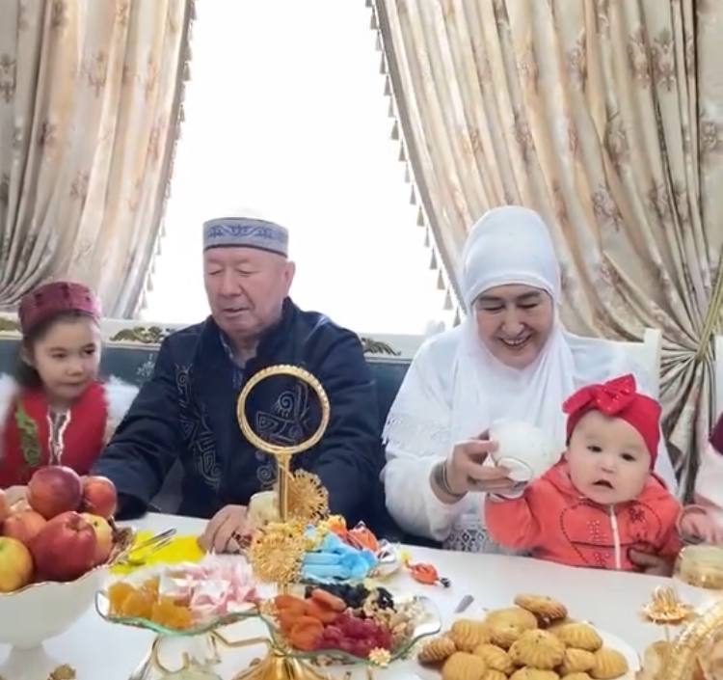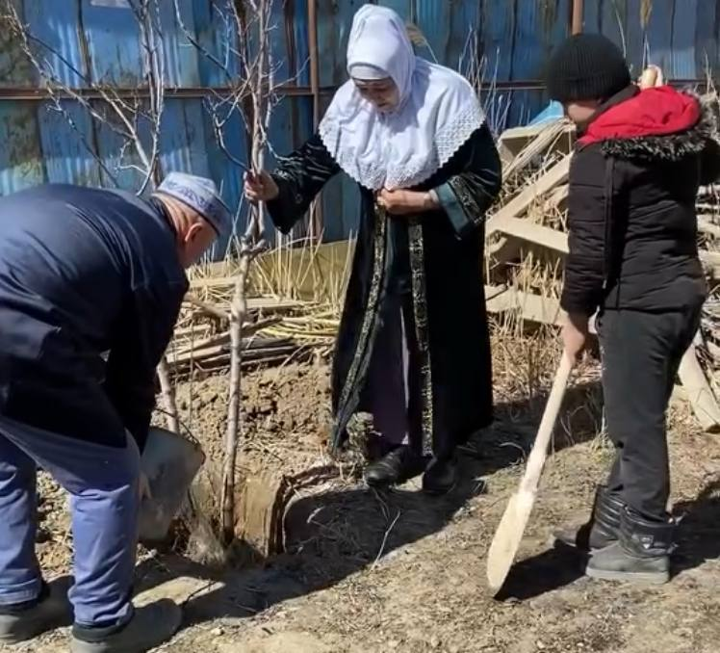
\
18 НАУРЫЗ – ҰЛТТЫҚ КИІМ КҮНІ
Ғасырлар бойы қазақтың ұлттық киімі қарапайымдылығымен және ұтымдылығымен ерекшеленіп келді, тіпті заманауи сән талғамы да оның маңызын кеміте алмақ емес. Ұлттық киім үлгісінде пайдаланылатын былғары, жүн, киіз, мата сияқты табиғи материалдар адамға жылулық пен жайлылық сыйлаумен қатар, киім иесінің атақ-дәрежесін, байлығын көрсететін. Қазіргі заманғы ұлттық киім ұлттық мінез пен ұлт бірлігін айшықтай отырып, ел мәдениеті мен тарихының ажырамас бөлігіне айналды.
Осыған орай, "Наурызнама" онкүндігі іс-шараның жоспары бойынша мектебімізде " Ұлттық киім" күні болып, ұстаздар мен оқушылар, ұлттық болмысты мәдениетіміз бен киімімізді дәріптеп ұлттық киім киді. Бұл күні біз әрбір қазақстандықты өз мәдениеті мен ұлттық бірегейлігі үшін мақтануға, ата-бабаларымызға құрмет көрсетуге және озық дәстүрлерімізді қазіргі заманға жалғауға шақырамыз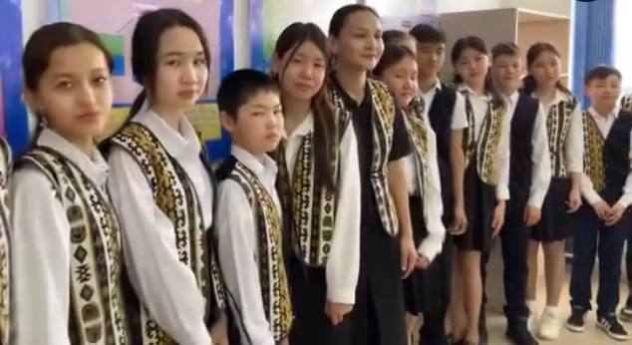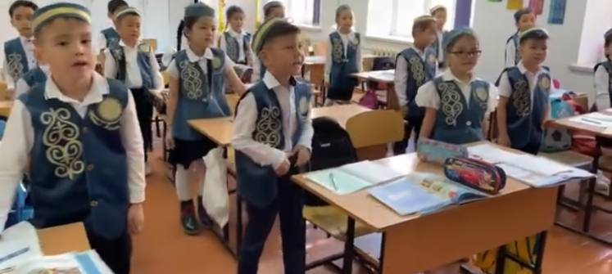

“Debate in our life”
№268 мектеп-лицейінің жас дебатшылары «Анаға тағзым орталығына» дебат форматы бойынша семинарға қатысты.
Семинар мақсаты: мектеп оқушыларының арасында пікірсайыс (дебат) қозғалысын дамыту және қолдау.
Семинар барысында оқушылардың ой-өрісін дамытуға ықпал жасап, біздің өмірімізде дебат сайысының маңызы зор екені баяндалды
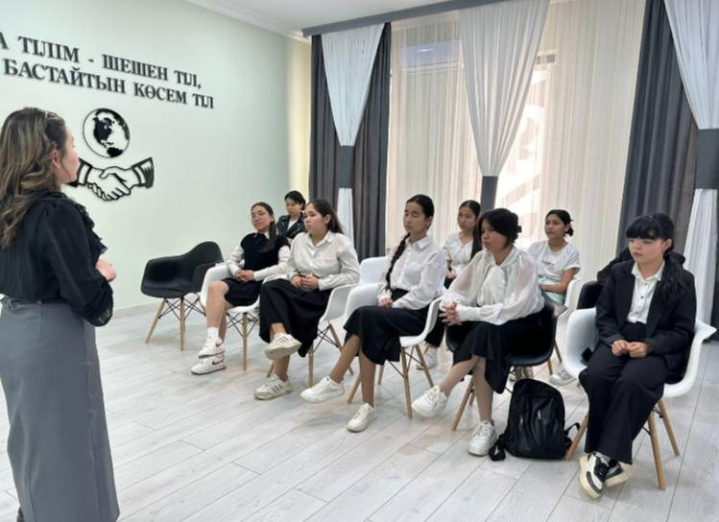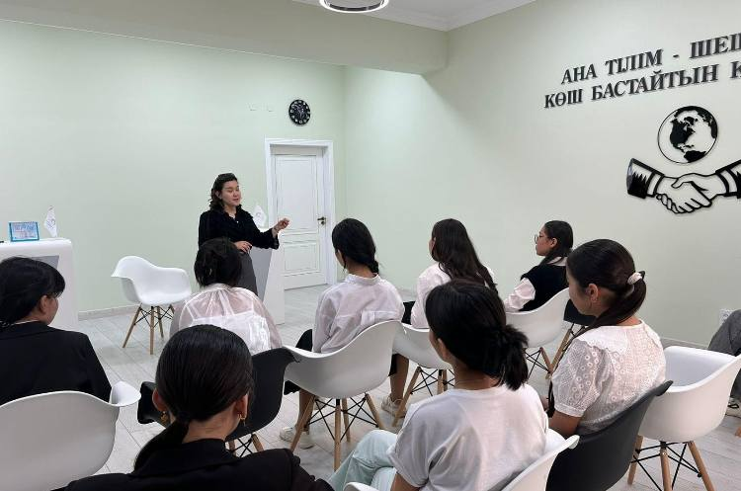

N268 мектеп-лицейінің Жас Ұлан ұйымы және Ақсуат Ауылдық Округі,Ж.Маханбетов ауылы N8 кітапхана мен тәлімгер Н.Рахманкуловамен бірлесе отырып "Адал адам" мәдени-тәрбие орталығы "Әлем BOOK" жобасы аясында оқушылардың қатысуымен "23 сәуір-Халықаралық кітап және авторлық құқық күні"мерекесіне орай "Кітап-рухани байлық" атты кітап мерекесі сағаты өткізілді.
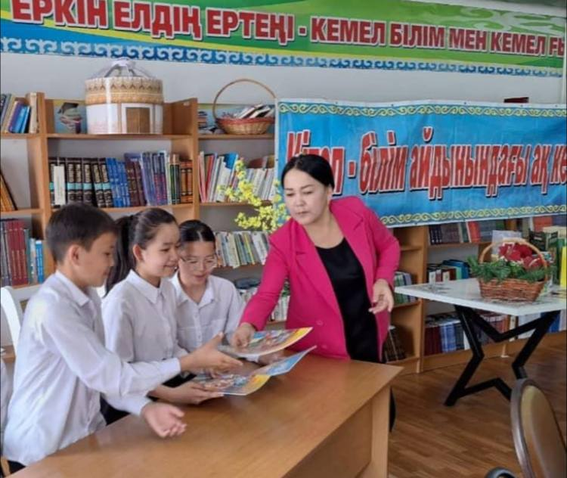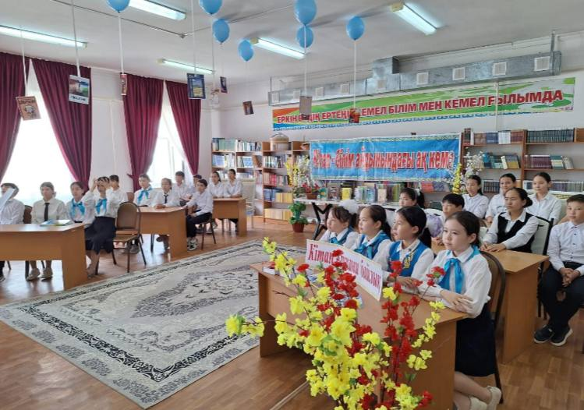

7 мамыр – Отан қорғаушылар күні
N 268 мектеп лицейінің Мектеп Парламенті оқушыларының қатысуымен Ә.Тәжібаев атындағы Облыстық кітапханада 7 мамыр – Отан қорғаушылар күніне арнап «Ер елінің қорғаны» атты әдеби сазды кеш ұйымдастырылды.
Мақсаты өз Отанына деген мақтаныш сезімдерін қалыптастыра отырып рухани адамгершілікке тәрбиелеу.
Шараға 55/47 әскери бөлімінің жеке атқыштар ротасының сарбаз атқыштары қатысып өз өнерлерімен бөлісті. №268 мектеп-лицейдің оқушылар патриотық әндер шырқап, армиямыздың айбынды сарбаздарына құрмет көрсетті.
Шара соңында «Ұлы Дала ұландары» атты кітап көрмесі оқырман назарына ұсынылды.
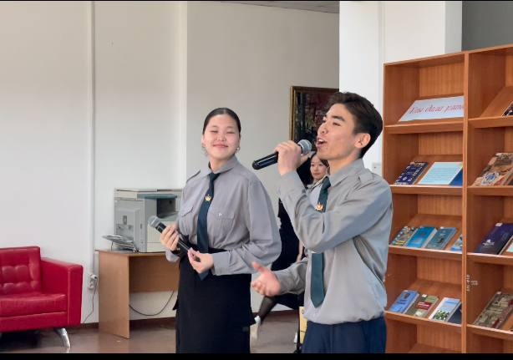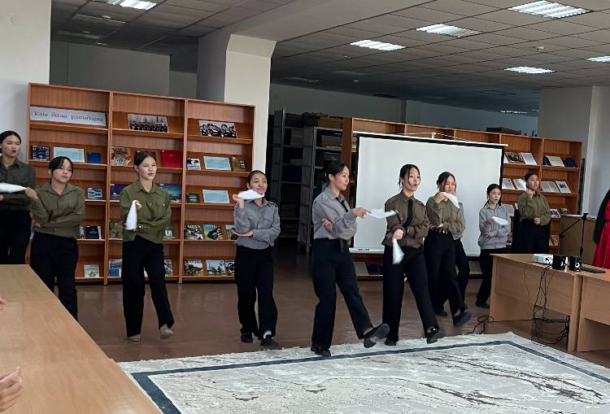
Тербеткен әлем бесігін, ардақта ана есімін
Ақпарат және қоғамдық даму министрлігінің бастамасымен Қазақстан Республикасындағы мерекелік күндердің тізбесі «Аналар күні» мерекесімен толықты. Осыған орай, N268 мектеп-лицейінің қатысуымен облыстық кітапханада «Тербеткен әлем бесігін, ардақта ана есімін» тақырыбында мерекелік кеш ұйымдастырылды.
Шараға Қызылорда облысының мәдени, рухани дамуына өз үлестерін қосып жүрген «Бастаңғы» әжелер ансамблі қатысып, ардақты аналар мен қыз-келіншектерді мерекелерімен құттықтады.
